**Периодическое печатное издание Новгородского муниципального района**



№1 (433)

13

января

2023

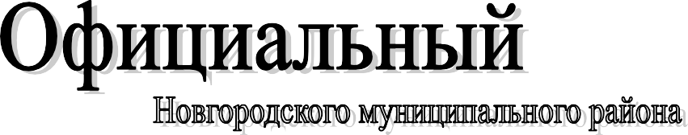

## Издается с 30 апреля 2015 года

**Российская Федерация Новгородская область**

## АДМИНИСТРАЦИЯ НОВГОРОДСКОГО МУНИЦИПАЛЬНОГО РАЙОНА

**П О С Т А Н О В Л Е Н И Е**

от 30.12.2022 № 632

Великий Новгород

## О подготовке проекта внесения изменений в генеральный план

**Борковского сельского поселения**

В соответствии с Градостроительным кодексом Российской Федерации, Федеральным законом от 06.10.2003 №131-ФЗ «Об общих принципах организации местного самоуправления в Российской Федерации, Уставом муниципального образования Новгородский муниципальный район Администрация Новгородского муниципального района **ПОСТАНОВЛЯЕТ:**

1. Подготовить проект внесения изменений в генеральный план Борковского сельского поселения, утвержденный решением Совета депутатов Борковского сельского поселения от 05.04.2012 № 17 в срок до 31.03.2023.
2. Контроль за исполнением настоящего постановления возложить на заместителя Главы Администрации Новгородского муниципального района Шошину Е.Ю.
3. Опубликовать настоящее постановление в периодическом печатном издании Новгородского муниципального района

«Официальный вестник Новгородского муниципального района» и разместить на официальном сайте Администрации Новгородского муниципального района в информационно-телекоммуникационной сети «Интернет».

Глава

муниципального района О.И. Шахов

## Российская Федерация Новгородская область

**АДМИНИСТРАЦИЯ НОВГОРОДСКОГО МУНИЦИПАЛЬНОГО РАЙОНА**

## П О С Т А Н О В Л Е Н И Е

от 11.01.2023 № 2

Великий Новгород

## Об общественных обсуждениях по вопросу предоставления разрешения на условно разрешенный вид использования земельного участка

В соответствии со ст. 39 Градостроительного кодекса Российской Федерации, Федеральным законом от 06.10.2003 № 131-ФЗ

«Об общих принципах организации местного самоуправления в Российской Федерации», Порядком проведения общественных обсуждений, публичных слушаний по проектам генеральных планов поселений, проектам правил землепользования и застройки поселений, проектам планировки территории, проектам межевания территории, проектам решений о предоставлении разрешения на условно разрешенный вид использования земельного участка или объекта капитального строительства, проектам решений о предоставлении разрешения на отклонение от предельных параметров разрешенного строительства, реконструкции объектов капитального строительства, утверждённым решением Думы Новгородского муниципального района от 30.11.2018 № 363, Уставом муниципального образования Новгородский муниципальный район, Администрация Новгородского муниципального района **ПОСТАНОВЛЯЕТ:**

1. Опубликовать проект постановления Администрации Новгородского муниципального района о предоставлении разрешения на условно разрешенный вид использования земельного участка площадью 1626 кв.м (Приложение 1) (далее – земельный участок), расположенного по адресу: Российская Федерация, Новгородская область, Новгородский район, Савинское сельское поселение, д. Савино, в территориальной зоне ТЖ–1, испрашиваемый условно разрешенный вид использования земельных участков: «Малоэтажная многоквартирная жилая застройка» (далее – Проект) и оповещение о начале общественных обсуждений в периодическом печатном издании Новгородского муниципального района «Официальный вестник Новгородского муниципального района» и разместить на официальном сайте Администрации Новгородского муниципального района в информационно-телекоммуникационной сети «Интернет».
2. Провести общественные обсуждения по Проекту с 24.01.2023 по 25.01.2023 в соответствии с оповещением, указанным в п.1 настоящего постановления.
3. Уведомить о проведении общественных обсуждений, указанных в п. 2 настоящего постановления, правообладателей земельных участков, имеющих общие границы с земельным участком, правообладателей объектов капитального строительства, расположенных на земельных участках, имеющих общие границы с земельным участком.

Глава

муниципального района О.И. Шахов

Российская Федерация Новгородская область

Приложение 1

к постановлению Администрации Новгородского муниципального района от 11.01.2023 № 2

ПРОЕКТ

## АДМИНИСТРАЦИЯ НОВГОРОДСКОГО МУНИЦИПАЛЬНОГО РАЙОНА

П О С Т А Н О В Л Е Н И Е

от №

Великий Новгород

## О предоставлении разрешения на условно

**разрешенный вид использования земельного участка**

В соответствии со ст. 39 Градостроительного кодекса Российской Федерации, Федеральным законом от 06.10.2003 № 131-ФЗ

«Об общих принципах организации местного самоуправления в Российской Федерации», Уставом муниципального образования Новгородский муниципальный район, по результатам общественных обсуждений, с учетом рекомендаций комиссии по подготовке проектов правил землепользования и застройки муниципальных образований, входящих в состав Новгородского муниципального района, Администрация Новгородского муниципального района **ПОСТАНОВЛЯЕТ:**

1. Предоставить разрешение на условно разрешенный вид использования земельного участка площадью 1626 кв.м (Приложение 1), расположенного по адресу: Российская Федерация, Новгородская область, Новгородский район, Савинское сельское поселение, д. Савино, в территориальной зоне ТЖ–1, испрашиваемый условно разрешенный вид использования земельных участков: «Малоэтажная многоквартирная жилая застройка».
2. Опубликовать настоящее постановление в периодическом печатном издании Новгородского муниципального района

«Официальный вестник Новгородского муниципального района» и разместить на официальном сайте Администрации Новгородского муниципального района в информационно-телекоммуникационной сети «Интернет».

Глава

муниципального района О.И. Шахов

ОПОВЕЩЕНИЕ

Приложение 2

к постановлению Администрации Новгородского муниципального района от 11.01.2023 № 2

О НАЧАЛЕ ОБЩЕСТВЕННЫХ ОБСУЖДЕНИЙ

1. Информация о проекте, подлежащем рассмотрению на общественных обсуждениях:

Проект постановления Администрации Новгородского муниципального района о предоставлении разрешения на условно разрешенный вид использования земельного участка площадью 1626 кв.м (Приложение 1), расположенного по адресу: Российская Федерация, Новгородская область, Новгородский район, Савинское сельское поселение, д. Савино, в территориальной зоне ТЖ–1, испрашиваемый условно разрешенный вид использования земельных участков: «Малоэтажная многоквартирная жилая застройка» (далее

– Проект).

1. Перечень информационных материалов к проекту: отсутствуют.
2. Информация об официальном сайте, на котором будут размещены проект, подлежащий рассмотрению на общественных обсуждениях, и информационные материалы к нему: официальный сайт Администрации Новгородского муниципального района в информационно-телекоммуникационной сети «Интернет»: новгородский–район.рф, в разделе: Градостроительная деятельность и земельные отношения – Выдача разрешений на условно разрешенный вид использования земельного участка и (или) объекта капитального строительства и на отклонение от предельных параметров разрешенного строительства, реконструкции объектов капитального строительства – Проекты документов.
3. Информация о порядке и сроках проведения общественных обсуждений по проекту, подлежащему рассмотрению на общественных обсуждениях:
   1. оповещение о начале общественных обсуждений;
   2. размещение проекта, подлежащего рассмотрению на общественных обсуждениях, и информационных материалов к нему на официальном сайте Администрации Новгородского муниципального района в информационно-телекоммуникационной сети «Интернет» (далее – официальный сайт) и открытие экспозиции или экспозиций такого проекта;
   3. проведение экспозиции или экспозиций проекта, подлежащего рассмотрению на общественных обсуждениях;
   4. подготовка и оформление протокола общественных обсуждений;
   5. подготовка и опубликование заключения о результатах общественных обсуждений;
   6. срок проведения общественных обсуждений со дня оповещения жителей муниципального образования об их проведении до дня опубликования заключения о результатах общественных обсуждений не может быть более одного месяца.
4. Информация о месте, дате открытия экспозиции или экспозиций проекта, подлежащего рассмотрению на общественных обсуждениях, о сроках проведения экспозиции или экспозиций такого проекта, о днях и часах, в которые возможно посещение указанных экспозиции или экспозиций:

Экспозиция Проекта будет проводиться в комитете по земельным ресурсам, землеустройству и градостроительной деятельности Администрации Новгородского муниципального района по адресу: Великий Новгород, ул. Тихвинская, д. 7, каб. 6, в период с 24.01.2023 по 25.01.2023. Посещение экспозиции возможно в рабочие дни с 09:00 до 13:00 и с 14:00 до 16:30.

1. Информация о порядке, сроке и форме внесения участниками публичных слушаний предложений и замечаний, касающихся проекта, подлежащего рассмотрению на общественных обсуждениях, в том числе адрес электронной почты, на который следует направлять замечания и предложения:

Участники общественных обсуждений, прошедшие идентификацию в соответствии с ч. 12 ст. 5.1 Градостроительного кодекса Российской Федерации, имеют право вносить предложения и замечания по Проекту с 24.01.2023 по 25.01.2023:

посредством официального сайта: новгородский–район.рф;

в письменной форме на адрес электронной почты [otdelarhitektury@mail.ru](mailto:otdelarhitektury@mail.ru) или по адресам: Великий Новгород, ул. Тихвинская, д. 7, каб. 6 и Великий Новгород, ул. Большая Московская, д. 78, каб. 30;

посредством записи в книге (журнале) учета посетителей экспозиции проекта, подлежащего рассмотрению на общественных обсуждениях, по адресу: Великий Новгород, ул. Тихвинская, д. 7, каб. 6.

1. Дополнительная информация: отсутствует.

Приложение 1

к проекту постановления Администрации Новгородского муниципального района

Схема расположения земельного участка или земельных участков на кадастровом плане территории

# 

|  |  |  |  |  |
| --- | --- | --- | --- | --- |
| Условный номер земельного участка —  (указывается в случае, если предусматривается образование двух и более земельных участков) | | | | |
| Площадь земельного участка 1626 м2  (указывается проектная площадь образуемого земельного участка, вычисленная с использованием технологических и программных средств, в том числе размещенных на официальном сайте федерального органа исполнительной власти, уполномоченного Правительством Российской Федерации на осуществление государственного кадастрового учета, государственной регистрации прав, ведение Единого государственного реестра недвижимости и предоставление сведений, содержащихся в Едином государственном реестре недвижимости, в информационно-телекоммуникационной сети "Интернет" (далее - официальный сайт), с округлением до 1 квадратного метра. Указанное значение площади земельного участка может быть уточнено при проведении кадастровых  работ не более чем на десять процентов) | | | | |
| Обозначение характерных точек границ | | Координаты, м (указываются в случае подготовки схемы  расположения земельного участка с использованием технологических и программных средств, в том числе размещенных на официальном сайте.  Значения координат, полученные с использованием указанных технологических и программных средств,  указываются с округлением до 0,01 метра) | | |
| Х | | Y |
| **1** | **2** | | **3** | |
| (1) | | | | |

|  |  |  |
| --- | --- | --- |
| **1** | **2** | **3** |
| 1 | 579741,20 | 2189659,28 |
| 2 | 579744,07 | 2189674,36 |
| 3 | 579741,87 | 2189676,90 |
| 4 | 579739,25 | 2189677,45 |
| 5 | 579697,61 | 2189686,91 |
| 6 | 579696,53 | 2189686,91 |
| 7 | 579696,53 | 2189686,35 |
| 8 | 579695,80 | 2189686,50 |
| 9 | 579695,74 | 2189686,22 |
| 10 | 579695,53 | 2189686,22 |
| 11 | 579695,53 | 2189686,90 |
| 12 | 579690,72 | 2189686,89 |
| 13 | 579688,01 | 2189682,88 |
| 14 | 579686,65 | 2189676,99 |
| 15 | 579685,48 | 2189671,07 |
| 1 | 579741,20 | 2189659,28 |
| (2) | | |
| 16 | 579744,79 | 2189678,26 |
| 17 | 579746,87 | 2189689,04 |
| 18 | 579741,74 | 2189690,63 |
| 19 | 579685,60 | 2189702,98 |
| 20 | 579683,03 | 2189686,15 |
| 21 | 579685,35 | 2189685,57 |
| 22 | 579688,78 | 2189690,37 |
| 23 | 579697,13 | 2189691,12 |
| 24 | 579740,68 | 2189680,76 |
| 25 | 579743,31 | 2189679,83 |
| 16 | 579744,79 | 2189678,26 |

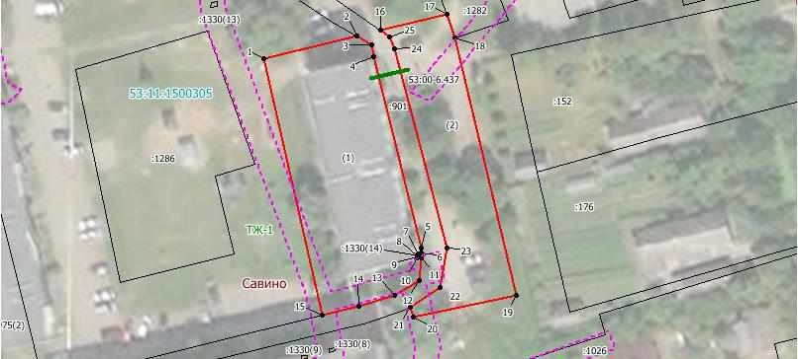Система координат: МСК 53 (Зона-2) Масштаб 1:600

Условные обозначения:

* граница образуемого земельного участка,
* граница учтенного земельного участка,
* граница кадастрового квартала,



* граница населённого пункта,
* доступ на земли общего пользования,
* характерная точка границы земельного участка,

– зона с особыми условиями использования территории.

## Российская Федерация Новгородская область

**АДМИНИСТРАЦИЯ НОВГОРОДСКОГО МУНИЦИПАЛЬНОГО РАЙОНА**

## П О С Т А Н О В Л Е Н И Е

от 11.01.2023 № 4

Великий Новгород

## О внесении изменений в муниципальную программу

**«Развитие физической культуры и спорта на территории Новгородского муниципального района на 2020-2024 годы»**

В соответствии с Уставом муниципального образования Новгородский муниципальный район, Перечнем муниципальных программ Новгородского муниципального района, утвержденным постановлением Администрации Новгородского муниципального района от 06.10.2022 №449, Администрация Новгородского муниципального района **ПОСТАНОВЛЯЕТ:**

1. Внести в муниципальную программу «Развитие физической культуры и спорта на территории Новгородского муниципального района на 2020-2024 годы» (далее - Программа), утвержденную постановлением Администрации Новгородского муниципального района от 16.12.2019 № 495, следующие изменения:
   1. в названии Программы и далее по тексту слова «2020-2024» заменить словами «2020-2025»;
   2. пункт 4 паспорта Программы изложить в следующей редакции: «

|  |  |  |  |  |  |  |  |
| --- | --- | --- | --- | --- | --- | --- | --- |
| № п/п | Цели, задачи муниципальной  программы, наименование и единица измерения целевого показателя | Значения целевого показателя по годам | | | | | |
| 2020  год | 2021  год | 2022  год | 2023  год | 2024  год | 2025  год |
| 1 | 2 | 3 | 4 | 5 | 6 | 7 | 8 |
| 1. | Цель 1. Обеспечение гражданам Новгородского района возможности систематически заниматься физической культурой и спортом, вести здоровый образ жизни | | | | | | |
| 1.1. | Задача 1. Развитие физической культуры и массового спорта на территории района | | | | | | |
| 1.1.1. | Доля населения района, систематически занимающегося физической культурой и спортом, в общей численности населения района (%) | 45,2 | 47,7 | 49,2 | 52,8 | 55 | 55,5 |
| 1.1.2. | Доля обучающихся района, систематически занимающихся физической культурой и спортом, в общей численности обучающихся района (%) | 85,5 | 86 | 86,5 | 51,0 | 87 | 88,0 |
| 1.1.3. | Доля детей и подростков района в возрасте от 6 до 15 лет, занимающихся в спортивных организациях, в общей численности лиц данной категории населения района (%) | 65,5 | 66 | 66,5 | 67 | 67,5 | 68,0 |
| 1.1.4. | Эффективность использования существующих объектов спорта района (%) | 70,1 | 70,2 | 70,3 | 70,4 | 70,5 | 70,6 |
| 1.1.5. | Доля граждан района, выполнивших нормативы Всероссийского физкультурно-спортивного комплекса «Готов к труду и обороне» (ГТО), в общей численности населения района, принявшего участие в сдаче нормативов Всероссийского физкультурно-спортивного комплекса  «Готов к труду и обороне» (ГТО) (%) | 35 | 37 | 42 | 50 | 60 | 65 |
| 1.1.6. | Оплата услуг по предоставлению спортивных объектов для организации соревнований и тренировочных мероприятий по футболу (тыс.руб.) | 150,  0 | 150,  0 | 150,  0 | 150,  0 | 150,  0 | 150,  0 |
| 1.2. | Задача 2. Развитие инфраструктуры отрасли физической культуры и спорта, обеспечение доступности спортивных сооружений для граждан Новгородского района | | | | | | |
| 1.2.1. | Уровень обеспеченности граждан спортивными сооружениями, исходя из единовременной пропускной способности объектов спорта (%) | 78 | 78,5 | 79 | 79,5 | 80 | 80,1 |
| 1.2.2. | Количество спортивных сооружений | 216 | 216 | 217 | 217 | 218 | 218 |
| 2. | Цель 2. Развитие физической культуры и спорта среди лиц с ограниченными возможностями здоровья и инвалидов на территории Новгородского района | | | | | | |
| 2.1. | Задача 3. Развитие физической культуры и спорта среди лиц с ограниченными возможностями здоровья и инвалидов на территории района | | | | | | |
| 2.1.1. | Доля лиц с ограниченными возможностями здоровья и инвалидов, систематически  занимающихся физической культурой и спортом, в общей численности данной категории населения района (%) | 18 | 19 | 19 | 22 | 24 | 25 |
| 2.1.2. | Доля лиц с ограниченными возможностями здоровья и инвалидов от 6 до 18 лет,  систематически занимающихся физической культурой и спортом, в общей численности данной категории (%) | 57 | 58,5 | 60 | 62 | 64 | 65 |
| 3. | Цель 3. Повышение эффективности управления развитием отрасли физической культуры и спорта | | | | | | |
| 3.1. | Задача 4. Развитие отрасли физической культуры и спорта | | | | | | |
| 3.1.1. | Количество специалистов физической культуры и спорта (чел.) | 118 | 118 | 118 | 118 | 118 | 118 |

». 1.3 пункт 6 паспорта Программы изложить в следующей редакции: «

|  |  |  |  |  |
| --- | --- | --- | --- | --- |
| Год | Источник финансирования | | | |
| муниципальный бюджет | областной бюджет | внебюджетные средства | всего |
| 2020 | 4141,90 | 340,90 | - | 4482,80 |
| 2021 | 9306,06317 | 367,03782 | - | 9673,10099 |
| 2022 | 6162,86248 | 3189,66 | - | 9352,52248 |
| 2023 | 4480,9 | 451,700 | - | 4932,6 |
| 2024 | 4367,9 | - | - | 4367,9 |
| 2025 | 4367,9 | - | - | 4367,9 |
| ВСЕГО | 32827,52565 | 4349,29782 | - | 37176,82347 |

». 1.1 Раздел IV «Мероприятия муниципальной программы» изложить в следующей редакции: «

|  |  |  |  |  |  |  |  |  |  |  |  |
| --- | --- | --- | --- | --- | --- | --- | --- | --- | --- | --- | --- |
| IV. Мероприятия муниципальной программы | | | | | | | | | | | |
| № п/п | Наименование мероприятия | Исполнитель | Срок реализации | Целевой показатель (номер  показателя) | Источник финансирования | 2020 | 2021 | 2022 | 2023 | 2024 | 2025 |
| 1 | 2 | 3 | 4 | 5 | 6 | 7 | 8 | 9 | 10 | 11 | 12 |

|  |  |  |  |  |  |  |  |  |  |  |  |
| --- | --- | --- | --- | --- | --- | --- | --- | --- | --- | --- | --- |
| 1. | Задача 1. Развитие физической культуры и массового спорта на территории района | | | | | | | | | | |
| 1.1 | Организация и проведение спортивных соревнований согласно ежегодному календарному плану физкультурных мероприятий и спортивных мероприятий, в том числе с обучающимися  и молодежью | Управление по ФКиС; МБУ «ФСЦ»;  Комитет образования АНМР | 2020-2025 | 1.1.1-1.1.3;  1.1.5-1.1.9 | муниципальный бюджет | 317,70 | 513,24634 | 462,4 | 225,00 | 225,00 | 225,00 |
| 1.2 | Приобретение спортивного инвентаря, спортивного оборудования, формы для организации и проведения официальных спортивно-массовых и физкультурно- оздоровительных  мероприятий | Управление по ФКиС; МБУ «ФСЦ» | 2020-2025 | 1.1.1, 1.1.2 | муниципальный бюджет | 86,  50 | 54,  63 | 1676,  413 | 0,  00 | 0,  00 | 0,  00 |
| 1.3 | Обеспечение участия спортсменов Новгородского района в областных, всероссийских, международных  соревнованиях | Управление по ФКиС; МБУ «ФСЦ» | 2020-2025 | 1.1.1-1.1.3 | муниципальный бюджет | 0,  00 | 0,  00 | 155,  215 | 25,  00 | 25,  00 | 25,  00 |
| 1.4 | Организация и проведение мероприятий по внедрению Всероссийского физкультурно- спортивного комплекса  «Готов к труду и обороне» (ГТО) на территории Новгородского района, в том числе в образовательных  организациях | Управление по ФКиС; МБУ «ФСЦ»;  Комитет образования АНМР | 2020-2025 | 1.1.5-1.1.9 | муниципальный бюджет | 0,00 | 0,00 | 50,00 | 50,00 | 50,00 | 50,00 |
| 1.5 | Реализация мероприятий по оснащению муниципального бюджетного учреждения  «Физкультурно- спортивный центр по работе с детьми и взрослым населением Новгородского муниципального района» спортивным оборудованием и  инвентарем | Управление по ФКиС; МБУ «ФСЦ» | 2020-2025 | 1.1.1, 1.1.2 | муниципальный бюджет  областной бюджет | 0,00 | 0,00 | 25,3  2500,  00 | 0,00 | 0,00 | 0,00 |
| Итого по Задаче 1: | | | | | | 404,  20 | 567,  87634 | 4869,  328 | 300,  00 | 300,  00 | 300,  00 |
| 2. | Задача 2. Развитие инфраструктуры отрасли физической культуры и спорта, обеспечение доступности спортивных сооружений для граждан Новгородского района | | | | | | | | | | |
| 2.1 | Модернизация спортивных сооружений, оборудование спортивных площадок, обеспечение доступности граждан к спортивным  сооружениям | Управление по ФКиС; МБУ «ФСЦ» | 2020-2025 | 1.2.1-1.2.3 | муниципальный бюджет | 212,00 | 133,75 | 0,00 | 0,00 | 0,00 | 0,00 |
| 2.2 | Оплата услуг по предоставлению спортивных объектов для организации соревнований и тренировочных  мероприятий по | МБУ «ФСЦ» | 2020-2025 | 1.2.1 | муниципальный бюджет | 149,30 | 132,12 | 163,80 | 150,00 | 150,00 | 150,00 |

|  |  |  |  |  |  |  |  |  |  |  |  |
| --- | --- | --- | --- | --- | --- | --- | --- | --- | --- | --- | --- |
|  | футболу |  |  |  |  |  |  |  |  |  |  |
| 2.3 | Финансовая поддержка юридических лиц (за исключением государственных (муниципальных учреждений), оказывающих услуги в сфере спорта и (или)  туризма | Администрац ия | 2021 | 1.2.4 | муниципальный бюджет | 0,00 | 5000,00 | 0,00 | 0,00 | 0,00 | 0,00 |
| Итого по Задаче 2: | | | | | | 361,30 | 5265,87 | 163,8 | 150,00 | 150,00 | 150,00 |
| 3. | Задача 3. Развитие физической культуры и спорта среди лиц с ограниченными возможностями здоровья и инвалидов на территории района | | | | | | | | | | |
| 3.1 | Организация и проведение спортивно- массовых мероприятий и соревнований среди инвалидов | Управление по ФКиС; МБУ ФСЦ»;  Комитет образования  АНМР | 2020-2025 | 2.1.1.-2.1.2 | муниципальный бюджет | 0,00 | 0,00 | 0,00 | 0,00 | 20,00 | 20,00 |
| Итого по Задаче 3: | | | | | | 0,00 | 0,00 | 0,00 | 0,00 | 20,00 | 20,00 |
| 4. | Задача 4. Развитие отрасли физической культуры и спорта | | | | | | | | | | |
| 4.1 | Награждение и  поощрение лучших тренеров, инструкторов, общественников и  спортсменов Новгородского района | Управление по ФКиС; МБУ «ФСЦ» | 2020-2025 | 3.1.1 | муниципальный бюджет | 0,00 | 5,00 | 0,00 | 5,00 | 5,00 | 5,00 |
| 4.2 | Организация и проведение  районного смотра- конкурса на лучшую постановку массовой физкультурно- спортивной работы с населением по месту  жительства | Управление по ФКиС; МБУ «ФСЦ» | 2020-2025 | 3.1.1 | муниципальный бюджет | 0,00 | 25,00 | 0,00 | 25,00 | 25,00 | 25,00 |
| 4.3 | Предоставление субсидии из  муниципального бюджета муниципальному бюджетному учреждению  «Физкультурно- спортивный центр по работе с детьми и взрослым населением Новгородского муниципального района» на  выполнение муниципального  задания | Администрац ия | 2020-2025 | 3.1.2 | муниципальный бюджет  областной бюджет | 3376,  40  340,  90 | 3442,  31683  367,  03782 | 4184,  75448  134,  64 | 3980,  90  451,  700 | 3867,  9 | 3867,  9 |
| Итого по Задаче 4: | | | | | | 3717,  30 | 3839,  35465 | 4319,  40 | 4462,  6 | 3897,  9 | 3897,  9 |
| Итого: | | | | | | 4482,  80 | 9673,  10099 | 8700,  82 | 4932,  6 | 4367,  9 | 4367,  9 |

». 2. Опубликовать настоящее постановление в периодическом печатном издании Новгородского муниципального района

«Официальный вестник Новгородского муниципального района» и разместить на официальном сайте Администрации Новгородского муниципального района в информационно-телекоммуникационной сети «Интернет».

Глава

муниципального района О.И. Шахов

## Российская Федерация Новгородская область

**АДМИНИСТРАЦИЯ НОВГОРОДСКОГО МУНИЦИПАЛЬНОГО РАЙОНА**

## П О С Т А Н О В Л Е Н И Е

от 11.01.2023 №5

Великий Новгород

## О внесении изменений в муниципальную программу

**«Развитие образования и молодежной политики в**

## Новгородском муниципальном районе на 2021-2027 годы»

В соответствии с Уставом муниципального образования Новгородский муниципальный район, Администрация Новгородского

муниципального района **ПОСТАНОВЛЯЕТ:**

1. Внести в муниципальную программу «Развитие образования и молодежной политики в Новгородском муниципальном районе на 2021-2027 годы», утверждённую постановлением Администрации Новгородского муниципального района от 13.11.2020 № 468 (далее - муниципальная программа), следующие изменения:
   1. В паспорте муниципальной программы пункт 7 изложить в редакции:

«7. Объемы и источники финансирования муниципальной программы в целом и по годам реализации (тыс. рублей):

|  |  |  |  |  |  |
| --- | --- | --- | --- | --- | --- |
| Год | Источник финансирования | | | | |
| всего | Бюджет муниципального района (БР) | Областной бюджет (ОБ) | Федеральный бюджет (ФБ) | внебюджетные источники (ВБ) |
| 2021 | 861 285,49454 | 217 149,75032 | 521 134,68286 | 123 001,06136 | - |
| 2022 | 846 190,18098 | 223 173,59860 | 581 703,23929 | 41 313,34309 | - |
| 2023 | 586 717,83716 | 147 394,16516 | 403 114,20400 | 36 209,46800 | - |
| 2024 | 587 442,59516 | 147 650,29516 | 403 227,10000 | 36 565,20000 | - |
| 2025 | 491 567,71000 | 139 581,81000 | 351 985,90000 | - | - |
| 2026 | 491 567,71000 | 139 581,81000 | 351 985,90000 | - | - |
| 2027 | 491 567,71000 | 139 581,81000 | 351 985,90000 | - | - |
| всего | 4 356 339,23784 | 1 154 113,23924 | 2 965 136,92615 | 237 089,07245 | - |

». 1.2. В паспорте подпрограммы 1 «Развитие дошкольного, общего и дополнительного образования в Новгородском муниципальном районе» муниципальной программы:

* + 1. Пункт 4 «Цели, задачи и целевые показатели подпрограммы»:
       1. Дополнить строкой 3.11.: «

|  |  |  |  |  |  |  |  |  |  |
| --- | --- | --- | --- | --- | --- | --- | --- | --- | --- |
| 3.11. | Доля обучающихся обеспеченных мерой социальной поддержки, связанной с  реализацией указа Губернатора Новгородской области от 11.10.2022 №584 к общему количеству обучающихся подлежащих к обеспечению (%) | 0 | 0 | 100 | 0 | 0 | 0 | 0 | 0 |

»; 1.2.1.2. Строки 5.1.-5.2. изложить в редакции: «

|  |  |  |  |  |  |  |  |  |  |
| --- | --- | --- | --- | --- | --- | --- | --- | --- | --- |
| 5.1. | Доля детей в возрасте от 5 до 18 лет, охваченных дополнительным образованием (%), в том числе: | 74,0 | 76,0 | 100,0 | 100,0 | 100,0 | 100,0 | 100,0 | 100,0 |
| охваченных дополнительными общеразвивающими программами технической и естественнонаучной направленности | 19 | 20,0 | 22,0 | 24,0 | 25,0 | 28,0 | 30,0 | 30,0 |
| 5.2. | Доля детей, охваченных дополнительным образованием (%), из них: | 5,0 | 70,0 | 100,0 | 100,0 | 100,0 | 100,0 | 100,0 | 100,0 |
| с использованием сертификатов персонифицированного учета (ПУ) (%) |  |  | 87,5 | 87,0 | 86,5 | 86,5 | 86,5 | 86,5 |
| охваченных сертификатами персонифицированного финансирования (ПФ) (%) |  |  | 12,5 | 13 | 13,5 | 13,5 | 13,5 | 13,5 |

». 1.3. В паспорте подпрограммы 1 «Развитие дошкольного, общего и дополнительного образования в Новгородском муниципальном районе» муниципальной программы пункт 6 изложить в редакции:

«6. Объемы и источники финансирования подпрограммы в целом и по годам реализации (тыс. рублей):

|  |  |  |  |  |  |
| --- | --- | --- | --- | --- | --- |
| Год | Источник финансирования | | | | |
| всего | Бюджет муниципального района (БР) | Областной бюджет (ОБ) | Федеральный бюджет (ФБ) | внебюджетные источники (ВБ) |
| 2021 | 741 179,92426 | 173 672,14155 | 446 853,53703 | 120 654,24568 | - |
| 2022 | 688 913,73868 | 168 750,50368 | 483 262,64500 | 36 900,59000 | - |
| 2023 | 479 496,03716 | 107 795,06516 | 335 491,5040 | 36 209,46800 | - |
| 2024 | 480 214,79516 | 108 045,19516 | 335 604,4000 | 36 565,20000 | - |
| 2025 | 418 846,70000 | 98 765,20000 | 320 081,5000 | - | - |
| 2026 | 418 846,70000 | 98 765,20000 | 320 081,5000 | - | - |
| 2027 | 418 846,70000 | 98 765,20000 | 320 081,5000 | - | - |
| Всего | 3 646 344,59526 | 854 558,50555 | 2 561 456,58603 | 230 329,50368 | 0,0 |

». 1.4. В мероприятиях подпрограммы 1 «Развитие дошкольного, общего и дополнительного образования в Новгородском муниципальном районе» муниципальной программы:

1.4.1. Строку 1.3. изложить в редакции: «

|  |  |  |  |  |  |  |  |  |  |  |  |  |
| --- | --- | --- | --- | --- | --- | --- | --- | --- | --- | --- | --- | --- |
| 1.3. | Выполнение автономными организациями муниципальных заданий, направленных на выполнение муниципальных услуг по реализации основных общеобразовательных программ дошкольного образования, присмотру и  уходу | комитет образования, МАДОУ, МАОУ | 2021-  2027 | 1.1.-1.4. | ОБ | 177059,  75948 | 204321,  7 | 141439,  7 | 14149,  7 | 135173,  8 | 135173,  8 | 135173,  8 |
| БР | 78033,  27863 | 78459,  17131 | 66052,  73716 | 66746,  59516 | 62310,  2 | 62310,  2 | 62310,  2 |

»; 1.4.2. Строки 1.5. - 1.6. изложить в редакции: «

|  |  |  |  |  |  |  |  |  |  |  |  |  |
| --- | --- | --- | --- | --- | --- | --- | --- | --- | --- | --- | --- | --- |
| 1.5. | Оказание мер социальной поддержки обучающимся муниципальных образовательных организаций, реализующих основные общеобразовательные программы  дошкольного образования | комитет образования, МАДОУ, МАОУ | 2021-2027 | 1.5. | ОБ | 3097,  00650 | 4165,6 | 3781,9 | 3781,9 | 3062,4 | 3062,4 | 3062,4 |
| 1.6. | Частичная компенсация расходов: | комитет | 2022 год | 1.1. | ОБ | - | 3664,3 | - | - | - | - | - |
|  | связанных с увеличением норматива  финансирования питания отдельных | образования,  МАДОУ, |  |  | БР | - | 1172,2 | - | - | - | - | - |
|  | категорий и увеличением стоимости | МАОУ |  |  |  |  |  |  |  |  |  |  |
|  | питания обучающихся в образовательных |  |  |  |  |  |  |  |  |  |  |  |
|  | организациях, реализующих основную |  |  |  |  |  |  |  |  |  |  |  |
|  | общеобразовательную программу |  |  |  |  |  |  |  |  |  |  |  |
|  | дошкольного образования |  |  |  |  |  |  |  |  |  |  |  |

»; 1.4.3. Строки 2.6. – 2.7. изложить в редакции: «

|  |  |  |  |  |  |  |  |  |  |  |  |  |
| --- | --- | --- | --- | --- | --- | --- | --- | --- | --- | --- | --- | --- |
| 2.6. | Выполнение автономными организациями общего образования муниципальных заданий, направленных на выполнение  муниципальных услуг | комитет образования, МАОУ | 2021-2027 | 2.1.-2.3. | ФБ | - | - | - | - | - | - | - |
| ОБ | 211606,  56646 | 222722,  845 | 155023,  5 | 155023,  5 | 163026,  3 | 163026,  3 | 163026,  3 |
| БР | 33789,  71058 | 36428,  72881 | 25610,  5 | 25610,  5 | 23875,  2 | 23875,  2 | 23875,  2 |
| 2.7. | Оказание мер социальной поддержки обучающимся муниципальных образовательных организаций, реализующих образовательные программы начального общего, основного общего и среднего  общего образования | комитет образования, МАОУ | 2021-2027 | 2.10. | ОБ | 10309,  2605 | 8932,  1 | 7968,  9 | 7968,  9 | 7377,  8 | 7377,  8 | 7377,  8 |
| БР | - | - | - | - | - | - | - |

»; 1.4.4. Строку 2.9. изложить в редакции: «

|  |  |  |  |  |  |  |  |  |  |  |  |  |
| --- | --- | --- | --- | --- | --- | --- | --- | --- | --- | --- | --- | --- |
| 2.9. | Реализация регионального проекта:  «Современная школа», в том числе: | Комитет образования,  МАОУ | 2021-2027 | 2.9. | ФБ | - | - | - | - | - | - | - |
| ОБ | 6499,5 | 12297,6 | 7206,5 | 7206,5 | 3545,1 | 3545,1 | 3545,1 |
| БР | - | - | - | - | - | - | - |

»; 1.4.5. Строку 2.9.2. изложить в редакции:«

|  |  |  |  |  |  |  |  |  |  |  |  |  |
| --- | --- | --- | --- | --- | --- | --- | --- | --- | --- | --- | --- | --- |
| 2.9.2. | Обеспечение деятельности центров образования цифрового, естественнонаучного, технологического и гуманитарного профилей в общеобразовательных  муниципальных организациях | Комитет образования, МАОУ | 2021-2027 | 2.9. | ОБ | 3884,5 | 7105,6 | 6006,5 | 6006,5 | 3545,1 | 3545,1 | 3545,1 |

»; 1.4.6. Строку 2.9.4. изложить в редакции: «

|  |  |  |  |  |  |  |  |  |  |  |  |  |
| --- | --- | --- | --- | --- | --- | --- | --- | --- | --- | --- | --- | --- |
| 2.9.4. | Финансовое обеспечение деятельности центров образования естественно-научной и технологической направленностей в общеобразовательных  муниципальных организациях расположенных в сельской местности и малых городах | комитет образования, МАОУ | 2021-  2027 | 2.9. | ОБ | 2115,  0 | 4692,  0 | 700,  0 | 700,  0 | - | - | - |

»; 1.4.7. Строку 2.12. изложить в редакции: «

|  |  |  |  |  |  |  |  |  |  |  |  |  |
| --- | --- | --- | --- | --- | --- | --- | --- | --- | --- | --- | --- | --- |
| 2.12. | Обеспечение выплат ежемесячного денежного вознаграждения за классное руководство педагогическим работникам муниципальных образовательных организаций, реализующих образовательные программы начального общего, основного общего и среднего общего образования, в том числе адаптированные образовательные  программы | комитет образования, МАОУ | 2021-2027 | 2.12. | ФБ | 17967,  6 | 18060,  8 | 18119,  9 | 17967,  6 | - | - | - |
| ОБ | 3074,  8 | 3210,  5 | 3219,  5 | 3219,  5 | 3168,  2 | 3168,  2 | 3168,  2 |

»; 1.4.8. Строку 2.13. изложить в редакции: «

|  |  |  |  |  |  |  |  |  |  |  |  |  |
| --- | --- | --- | --- | --- | --- | --- | --- | --- | --- | --- | --- | --- |
| 2.13. | Организация бесплатной перевозки обучающихся общеобразовательных организаций | комитет образования, МАОУ | 2022-2027 | 2.13. | ОБ | - | 8247,4 | 7553,2 | 7553,2 | - | - | - |
| БР | - | 343,7 | 314,7 | 314,7 | - | - | - |

»; 1.4.9. Строки 3.1.-3.2. изложить в редакции: «

|  |  |  |  |  |  |  |  |  |  |  |  |  |
| --- | --- | --- | --- | --- | --- | --- | --- | --- | --- | --- | --- | --- |
| 3.1. | Обеспечение доступа организаций, осуществляющих образовательную деятельность по образовательным программам начального общего, основного общего и среднего общего образования, к информационно- телекоммуникационной сети  «Интернет» | комитет образования, МАОУ | 2021-2027 | 3.1.,3.7. | ОБ | 396,8 | 296,1 | 402,4 | 402,4 | 402,4 | 402,4 | 402,4 |
| 3.2. | Обеспечение организаций, осуществляющих образовательную деятельность по образовательным программам начального общего, основного общего и среднего общего образования, учебниками и учебными  пособиями | комитет образования, МАОУ | 2021-2027 | 3.7. | ОБ | 1718,8 | 3871,5 | 1731,0 | 1731,0 | 1732,0 | 1732,0 | 1732,0 |

»; 1.4.10. Строки 3.5.-3.6. изложить в редакции: «

|  |  |  |  |  |  |  |  |  |  |  |  |  |
| --- | --- | --- | --- | --- | --- | --- | --- | --- | --- | --- | --- | --- |
| 3.5. | Создание условий по обеспечению доступности образовательных учреждений Новгородского  района для детей-инвалидов | комитет образования, МАОУ, МАДОУ | 2021-2027 | 3.1.-3.5. | БР | 79,55 | 1067,62 | - | - | - | - | - |
|  | Организация обеспечения | комитет |  |  | ОБ | 6885,2 | 3524,9 | 2746,3 | 2746,3 | 2537,0 | 2537,0 | 2537,0 |
| 3.6. | пожарной безопасности,  антитеррористической и | образования,  МАОУ, | 2021-2027 | 3.7. | БР | 1721,2 | 881,2 | 686,5 | 686,5 | - | - | - |
|  | антикриминальной | МАДОУ, |  |  |  |  |  |  |  |  |  |  |

|  |  |  |  |  |  |  |  |  |  |  |  |  |
| --- | --- | --- | --- | --- | --- | --- | --- | --- | --- | --- | --- | --- |
|  | безопасности образовательных учреждений, организаций | МАУ ДОД  «ЦВР» |  |  |  |  |  |  |  |  |  |  |

»; 1.4.11. Строку 3.9. изложить в редакции: «

|  |  |  |  |  |  |  |  |  |  |  |  |  |
| --- | --- | --- | --- | --- | --- | --- | --- | --- | --- | --- | --- | --- |
| 3.9. | Проведение капитальных и текущих ремонтов, в том числе проверка достоверности сметной стоимости, замена окон в образовательных учреждениях с целью обеспечения санитарно-  гигиенических условий обучения и воспитания | комитет образования, МАОУ, МАДОУ | 2021-2027 | 3.7.-3.8. | ОБ | 763,3 | - | - | - | - | - | - |
| БР | 7055,  14686 | 22740,  51061 | 500,  0 | 500,  0 | - | - | - |

»; 1.4.12. Строку 3.17. изложить в редакции: «

|  |  |  |  |  |  |  |  |  |  |  |  |  |
| --- | --- | --- | --- | --- | --- | --- | --- | --- | --- | --- | --- | --- |
| 3.17. | Обеспечение требований по оснащению учебной мебелью необходимых размеров МАОУ в соответствии с гигиеническими  требованиями | комитет образования,  МАОУ | 2021-2027 | 3.7. | БР | - | 425,  94995 | - | - | - | - | - |

»; 1.4.13. Строки 3.21. - 3.21.1. изложить в редакции: «

|  |  |  |  |  |  |  |  |  |  |  |  |  |
| --- | --- | --- | --- | --- | --- | --- | --- | --- | --- | --- | --- | --- |
| 3.21. | Реализация регионального проекта: «Наш выбор» | комитет образования, МАДОУ | 2021-2027 | 3.8. | ОБ | - | 1500,0 | - | - | - | - | - |
| БР | - | 900,  965 | 450,  00 | - | - | - | - |
| ВБ | - | - | - | - | - | - | - |
| 3.21.1. | Обустройство и благоустройство детской спортивно- игровой площадки на территории, прилегающей к МАДОУ  №19 п. Панковка (по адресу Новгородский район, п. Панковка, ул. Октябрьская, д.4а) | комитет образования, МАДОУ | 2021-2022 | 3.8. | ОБ | - | 1500,0 | - | - | - | - | - |
| БР | - | 900,  965 | - | - | - | - | - |
| ВБ | - | - | - | - | - | - | - |

»; 1.4.14. Строку 3.22. изложить в редакции: «

|  |  |  |  |  |  |  |  |  |  |  |  |  |
| --- | --- | --- | --- | --- | --- | --- | --- | --- | --- | --- | --- | --- |
| 3.22. | Укрепление материально- технической базы муниципальных учреждений и организаций | комитет образования, МАОУ, МАДОУ | 2022-2027 | 3.8. | БР | - | 11779,  368 | - | - | - | - | - |

»; 1.4.15. Дополнить строкой 3.23. следующего содержания: «

|  |  |  |  |  |  |  |  |  |  |  |  |  |
| --- | --- | --- | --- | --- | --- | --- | --- | --- | --- | --- | --- | --- |
|  | Организация бесплатного горячего питания обучающихся, | комитет | 2022- | 3.11. | ОБ | - | 240, | - | - | - | - | - |
|  | получающих основное общее и среднее общее образование в | образования, | 2027 |  |  |  | 8 |  |  |  |  |  |
|  | муниципальных образовательных организациях и являющимися | МАОУ |  |  |  |  |  |  |  |  |  |  |
| 3.23. | детьми граждан, призванных на военную службу, граждан, |  |  |  |  |  |  |  |  |  |  |  |
|  | заключивших контракт о прохождении военной службы, граждан, |  |  |  |  |  |  |  |  |  |  |  |
|  | заключившим контракт о добровольном содействии, сотрудников, |  |  |  |  |  |  |  |  |  |  |  |
|  | находящихся в служебной командировке |  |  |  |  |  |  |  |  |  |  |  |

»; .4.16. Дополнить строками 4.8.-4.9. следующего содержания: «

|  |  |  |  |  |  |  |  |  |  |  |  |  |
| --- | --- | --- | --- | --- | --- | --- | --- | --- | --- | --- | --- | --- |
| 4.8. | Выплата стипендии обучающимся, заключившим договор о целевом обучении по образовательным программам высшего  образования по направлению «Педагогическое образование» | комитет образования,  МАОУ | 2022-  2027 | 4.1. | ОБ | - | - | - | - | - | - | - |
| 4.9. | Предоставление дополнительных мер социальной поддержки молодым специалистам системы образования и осуществляющим трудовую деятельность на территории  муниципального района | комитет образования | 2022-  2027 | 4.1. | ОБ | - | 623,6 | - | - | - | - | - |

»; 1.4.17. Строки 5.3.- 5.5. изложить в редакции: «

|  |  |  |  |  |  |  |  |  |  |  |  |  |
| --- | --- | --- | --- | --- | --- | --- | --- | --- | --- | --- | --- | --- |
| 5.3. | Организация и проведение муниципальных конкурсных мероприятий | МАУ ДОД «ЦВР», комитет образования | 2021-2027 | 5.3. | БР | 31,5 | 29,5 | 16,0 | 16,0 | 16,0 | 16,0 | 16,0 |
| 5.4. | Направление победителей муниципальных мероприятий (конкурсы, фестивали, соревнования, и др.) на областные и всероссийские  мероприятия | МАУ ДОД «ЦВР», комитет образования | 2021-2027 | 5.3. | БР | 5,5 | 6,5 | 7,0 | 7,0 | 7,0 | 7,0 | 7,0 |
| 5.5. | Организация и проведение всероссийской олимпиады школьников по  общеобразовательным предметам;  Олимпиады школьников младшего возраста | комитет образования, МБУ «ЦОМСО»,  МАУ ДОД «ЦВР», МАОУ | 2021-2027 | 5.3-  5.7. | БР | 3,5 | 3,5 | 2,5 | 2,5 | 2,5 | 2,5 | 2,5 |

»; 1.4.18. Строку 5.7. изложить в редакции: «

|  |  |  |  |  |  |  |  |  |  |  |  |  |
| --- | --- | --- | --- | --- | --- | --- | --- | --- | --- | --- | --- | --- |
| 5.7. | Организация и проведение муниципальных мероприятий спортивной направленности (соревнования, спартакиады, состязания, турниры, сборы), в том числе в рамках регионального этапа Всероссийских соревнований  школьников «Президентские состязания» | МАУ ДОД «ЦВР»,  комитет образования | 2021-2027 | 5.6., 5.7. | БР | - | 1,0 | 4,0 | 4,0 | 4,0 | 4,0 | 4,0 |

»; 1.4.19. Строки 5.11. -5.12. изложить в редакции: «

|  |  |  |  |  |  |  |  |  |  |  |  |  |
| --- | --- | --- | --- | --- | --- | --- | --- | --- | --- | --- | --- | --- |
| 5.11. | Проведение чествования лучших выпускников МАОУ Новгородского муниципального района  «ЗВЁЗДЫ НАДЕЖДЫ» за особые достижения по  итогам учебного года | МАУ ДОД «ЦВР»,  комитет образования | 2021-2027 | 5.1 -5.7. | БР | - | 0 | 10,0 | 10,0 | 10,0 | 10,0 | 10,0 |
| 5.12. | * Ежегодная научно-практическая конференция для учащихся в рамках районного   «Форума молодых талантов» | МАУ ДОД «ЦВР»,  комитет образования, МАОУ | 2021-2027 | 5.1 -5.7. | БР | - | 0 | 1,0 | 1,0 | 1,0 | 1,0 | 1,0 |

»; 1.4.20. Строку 5.15. изложить в редакции: «

|  |  |  |  |  |  |  |  |  |  |  |  |  |
| --- | --- | --- | --- | --- | --- | --- | --- | --- | --- | --- | --- | --- |
|  | Обеспечение выполнения | МАУ ДОД |  |  | ОБ | 831, | 1058,38 | - | - | - | - | - |
|  | муниципального задания | «ЦВР» |  |  | 84377 |
| 5.15. | муниципальным автономным учреждением  дополнительного |  | 2021-2027 | 5.1 -5.7. | БР | 11131,  23094 | 11862,4 | 11406,8 | 11310,9 | 12509,3 | 12509,3 | 12509,3 |
|  | образования детей «Центр |  |  |  |  |  |  |  |  |  |  |  |
|  | внешкольной работы» |  |  |  |  |  |  |  |  |  |  |  |

»; 1.4.21. Строку «итого по подпрограмме 1» изложить в редакции: «

|  |  |  |  |  |  |  |  |  |  |  |  |  |
| --- | --- | --- | --- | --- | --- | --- | --- | --- | --- | --- | --- | --- |
|  | Итого по одпрограмме 1 |  |  |  |  | 741179,92426 | 688913,73868 | 479496,03716 | 480214,79516 | 418846,7 | 418846,7 | 418846,7 |

». 1.5. В паспорте подпрограммы 2 «Молодежная политика и организация летнего отдыха в Новгородском муниципальном районе» муниципальной программы пункт 6 изложить в редакции:

«6. Объемы и источники финансирования подпрограммы в целом и по годам реализации (тыс. рублей):

|  |  |  |  |  |  |
| --- | --- | --- | --- | --- | --- |
| Год | Источник финансирования | | | | |
| всего | Бюджет муниципального района (БР) | Областной бюджет (ОБ) | Федеральный бюджет (ФБ) | внебюджетные источники (ВБ) |
| 2021 | 23 994,91218 | 18 656,64392 | 5 070,45258 | 267,81568 | - |
| 2022 | 32 974,89492 | 26 923,47492 | 5 828,70800 | 222,71200 | - |
| 2023 | 15 228,40000 | 15 228,4000 | - | - | - |
| 2024 | 15 234,40000 | 15 234,4000 | - | - | - |
| 2025 | 16 099,20000 | 16 099,2000 | - | - | - |
| 2026 | 16 099,20000 | 16 099,2000 | - | - | - |
| 2027 | 16 099,20000 | 16 099,2000 | - | - | - |
| Всего | 135 730,2071 | 124 340,51884 | 10 899,16058 | 490,52768 | - |

». 1.6. В мероприятиях подпрограммы 2 «Молодежная политика и организация летнего отдыха в Новгородском муниципальном районе» муниципальной программы:

1.6.1. Строку 1.7. изложить в редакции: «

|  |  |  |  |  |  |  |  |  |  |  |  |  |
| --- | --- | --- | --- | --- | --- | --- | --- | --- | --- | --- | --- | --- |
|  | Выполнение муниципальным | комитет |  |  | БР | 6050,2 | 5547,68 | 5211,4 | 5211,4 | 4993,8 | 4993,8 | 4993,8 |
|  | автономным учреждением «Дом | образования, |  |  |  |  |  |  |  |  |  |  |
|  | молодежи, центр гражданско- | Дом молодежи |  |  |  |  |  |  |  |  |  |  |
|  | патриотического воспитания и |  |  |  |  |  |  |  |  |  |  |  |
| 1.7. | подготовки допризывной молодежи» муниципального |  | 2021-2027 | 1.1.- 1.2. | ОБ | 1384,  61045 | 1906,  32 | - | - | - | - | - |
|  | задания, направленного на |  |  |  |  |  |  |  |  |  |  |  |
|  | выполнение муниципальных |  |  |  |  |  |  |  |  |  |  |  |
|  | услуг |  |  |  |  |  |  |  |  |  |  |  |

»; 1.6.2. Строки 3.3. – 3.4. изложить в редакции: «

|  |  |  |  |  |  |  |  |  |  |  |  |  |
| --- | --- | --- | --- | --- | --- | --- | --- | --- | --- | --- | --- | --- |
| 3.3. | Финансирование общеобразовательных учреждений для организации работы лагерей дневного  пребывания | комитет образования, МАОУ | 2021 - 2027 | 3.1., 3.2. | БР- | 2120,  24394 | 3726,  88514 | 2729,  2 | 2729,  2 | 3000,  0 | 3000,  0 | 3000,  0 |
| 3.4. | Частичное приобретение путевок в организации отдыха и оздоровления | комитет образования | 2021 - 2027 | 3.1., 3.2. | БР | 1616,  81630 | 2698,  86964 | 3070,  0 | 3070,  0 | 3070,  3 | 3070,  3 | 3070,  3 |

»; 1.6.3. Строки 3.6. - 3.7. изложить в редакции: «

|  |  |  |  |  |  |  |  |  |  |  |  |  |
| --- | --- | --- | --- | --- | --- | --- | --- | --- | --- | --- | --- | --- |
| 3.6. | Выполнение автономным  учреждением (организацией) муниципального задания, направленного на выполнение  муниципальных услуг | комитет образования, Волынь | 2021 - 2027 | 3.1., 3.2. | БР | 3785,  7 | 4041,  7 | 3043,  8 | 3043,  8 | 2954,  4 | 2954,  4 | 2954,  4 |
| ОБ | 3625,  87654 | 3805,  1 | - | - | - | - | - |
| 3.7. | Проведение капитальных и текущих ремонтов, укрепление материально- технической базы, с целью обеспечения безопасности  жизнедеятельности молодежи | комитет образования, Волынь,  Дом молодежи | 2021 - 2027 | 3.1. | БР | 3430,  0 | 9500,  0 | - | - | - | - | - |

»; 1.6.4. Строки 4.1. – 4.2. изложить в редакции: «

|  |  |  |  |  |  |  |  |  |  |  |  |  |
| --- | --- | --- | --- | --- | --- | --- | --- | --- | --- | --- | --- | --- |
| 4.1. | Организация деятельности трудовых бригад  для обучающихся образовательных организаций района | комитет  образования, МАОУ | 2021-2027 | 4.1. | БР | 649,  38368 | 741,  34014 | 500,  0 | 500,  0 | 1106,  7 | 1106,  7 | 1106,  7 |
|  | Организация деятельности по реализации | комитет |  | 4.1. | ОБ | 21,0 | 60,0 | - | - | - | - | - |
|  | мероприятий проекта в рамках кластера | образования, |  |  |  |  |  |  |  |  |  |  |
| 4.2. | «Область возможностей. 53 «Код успеха» | Дом молодежи, | 2021-2027 |  | БР | 50,0 | 50,0 | 50,0 | 50,0 | 50,0 | 50,0 | 50,0 |
|  |  | МАОУ, МБУ |  |  |  |  |  |  |  |  |  |  |
|  |  | «ЦОМСО» |  |  |  |  |  |  |  |  |  |  |

»; 1.6.5. Строку «итого по подпрограмме 2» изложить в редакции: «

|  |  |  |  |  |  |  |  |  |  |  |  |  |
| --- | --- | --- | --- | --- | --- | --- | --- | --- | --- | --- | --- | --- |
|  | Итого по подпрограмме 2 |  |  |  |  | 23994,91218 | 32974,89492 | 15228,4 | 15234,4 | 16099,2 | 16099,2 | 16099,2 |

». 1.7. В паспорте подпрограммы 3 «Патриотическое воспитание населения Новгородского муниципального района» муниципальной программы пункт 6 изложить в редакции:

«6. Объемы и источники финансирования подпрограммы в целом и по годам реализации (тыс. рублей):

|  |  |  |  |  |  |
| --- | --- | --- | --- | --- | --- |
| Год | Источник финансирования | | | | |
| всего | Бюджет муниципального района (БР) | Областной бюджет (ОБ) | Федеральный бюджет (ФБ) | внебюджетные источники (ВБ) |
| 2021 | 724,0 | 74,0 | 650,0 | - | - |
| 2022 | 3 459,098 | 2 578,92 | 880,178 | - | - |
| 2023 | 74,0 | 74,0 | - | - | - |
| 2024 | 74,0 | 74,0 | - | - | - |
| 2025 | 74,0 | 74,0 | - | - | - |
| 2026 | 74,0 | 74,0 | - | - | - |
| 2027 | 74,0 | 74,0 | - | - | - |
| Всего | 4 553,098 | 3 022,92 | 1 530,178 | - | - |

». 1.8. В мероприятиях подпрограммы 3 «Патриотическое воспитание населения Новгородского муниципального района» муниципальной программы:

1.8.1. Строку 3.7. изложить в редакции: «

|  |  |  |  |  |  |  |  |  |  |  |  |  |
| --- | --- | --- | --- | --- | --- | --- | --- | --- | --- | --- | --- | --- |
| 3.7. | Создание и организация деятельности областного | комитет | 2021-2027 | 3.3. | БР | 7,0 | 5,0 | 0 | 5,0 | 0 | 5,0 | 7,0 |

|  |  |  |  |  |  |  |  |  |  |  |  |  |
| --- | --- | --- | --- | --- | --- | --- | --- | --- | --- | --- | --- | --- |
|  | «Дома ЮНАРМИИ» на базе Дома молодежи | образования, Дом молодежи |  |  |  |  |  |  |  |  |  |  |
| ОБ | - | - | - | - | - | - | - |

»; 1.8.2. Строку 3.13. изложить в редакции: «

|  |  |  |  |  |  |  |  |  |  |  |  |  |
| --- | --- | --- | --- | --- | --- | --- | --- | --- | --- | --- | --- | --- |
| 3.13 | Организация и проведение районного конкурса оборонно-спортивных | комитет | 2022, | 3.3. | БР | - | 7,0 | - | 0 | - | 7,0 | - |
|  | лагерей области | образования | 2024, |  |  |  |  |  |  |  |  |  |
|  |  |  | 2026 |  |  |  |  |  |  |  |  |  |

»; 1.8.3. Строки 3.20. - 3.22. изложить в редакции: «

|  |  |  |  |  |  |  |  |  |  |  |  |  |
| --- | --- | --- | --- | --- | --- | --- | --- | --- | --- | --- | --- | --- |
| 3.20 | Развитие кадетского движения | комитет образования, МАОУ | 2021-2027 | 3.3. | БР | - | 2444,920 | - | - | - | - | - |
| 3.21 | Реализация мероприятий муниципального проекта в рамках кластера «Служить России суждено тебе и мне!» | комитет образования, комитет культуры, управление по физической культуре и спорту,  Дом молодежи | 2021-2023 | 3.3. | ОБ | 650,0 | 880,178 | - | - | - | - | - |
| БР | - | 60,0 | - | - | - | - | - |
| 3.22. | Реализация мероприятий муниципального проекта в рамках кластера «Дорогой  народного подвига» | комитет образования | 2023-2025 | 3.3. | БР | - | 0 | 7,0 | 7,0 | 7,0 | - | - |

»; 1.8.4. Строку «итого по подпрограмме 3» изложить в редакции: «

|  |  |  |  |  |  |  |  |  |  |  |  |  |
| --- | --- | --- | --- | --- | --- | --- | --- | --- | --- | --- | --- | --- |
|  | Итого по подпрограмме 3 |  |  |  |  | 724,0 | 3459,098 | 74,0 | 74,0 | 74,0 | 74,0 | 74,0 |

». 1.9. В паспорте подпрограммы 4 «Социальная адаптация детей-сирот и детей, оставшихся без попечения родителей, а также лиц из числа детей-сирот и детей, оставшихся без попечения родителей» муниципальной программы пункт 6 изложить в редакции:

«6. Объемы и источники финансирования подпрограммы в целом и по годам реализации (тыс. рублей):

|  |  |  |  |  |  |
| --- | --- | --- | --- | --- | --- |
| Год | Источник финансирования | | | | |
| всего | Бюджет муниципального района (БР) | Областной бюджет (ОБ) | Федеральный бюджет (ФБ) | внебюджетные источники (ВБ) |
| 2021 | 65 734,26025 | - | 63 655,26025 | 2 079,00000 | - |
| 2022 | 89 672,55938 | - | 85 482,51829 | 4 190,04109 | - |
| 2023 | 61 923,70000 | - | 61 923,70000 | - | - |
| 2024 | 61 923,70000 | - | 61 923,70000 | - | - |
| 2025 | 25 386,0000 | - | 25 386,0000 | - | - |
| 2026 | 25 386,0000 | - | 25 386,0000 | - | - |
| 2027 | 25 386,0000 | - | 25 386,0000 | - | - |
| Всего | 355 412,21963 | - | 349 143,17854 | 6 269,04109 | - |

». 1.10. В мероприятиях подпрограммы 4 «Социальная адаптация детей-сирот и детей, оставшихся без попечения родителей, а также лиц из числа детей-сирот и детей, оставшихся без попечения родителей» муниципальной программы:

1.10.1. Строку 1.4. изложить в редакции: «

|  |  |  |  |  |  |  |  |  |  |  |  |  |
| --- | --- | --- | --- | --- | --- | --- | --- | --- | --- | --- | --- | --- |
| 1.4. | Выплата пособий на содержание ребенка в семье опекуна и приемной семье, а также вознаграждение, причитающееся  приемному родителю | комитет образования, МБУ  «ЦОМСО» | 2021-  2027 | 1.1. | ФБ | - | - | - | - | - | - | - |
| ОБ | 38974,3 | 40596,6 | 41667,6 | 41667,6 | 25386,0 | 25386,0 | 25386,0 |

»; 1.10.2. Строку 2.2. изложить в редакции: «

|  |  |  |  |  |  |  |  |  |  |  |  |  |
| --- | --- | --- | --- | --- | --- | --- | --- | --- | --- | --- | --- | --- |
| 2.2. | Строительство (приобретение) жилых помещений для детей сирот, а также лиц из числа детей-сирот,  подлежащих обеспечению жилыми помещениями | Администрация района, комитет по управлению муниципальным имуществом | 2021-  2027 | 2.2.,2.3. | ФБ | 2079,0 | 4190,04109 | - | - | - | - | - |
| ОБ | 24603,  96025 | 44845,  91829 | 20216,  1 | 20216,  1 | - | - | - |

»; 1.10.3. Строку «итого по подпрограмме 4» изложить в редакции: «

|  |  |  |  |  |  |  |  |  |  |  |  |  |
| --- | --- | --- | --- | --- | --- | --- | --- | --- | --- | --- | --- | --- |
|  | Итого по подпрограмме 4 |  |  |  |  | 65734,  26025 | 89672,  55938 | 61923,7 | 61923,7 | 25386,0 | 25386,0 | 25386,0 |

». 1.11. В паспорте подпрограммы 5 «Обеспечение реализации муниципальной программы «Развитие образования и молодежной политики в Новгородском муниципальном районе на 2021-2027 годы» муниципальной программы пункт 6 изложить в редакции:

«6. Объемы и источники финансирования подпрограммы в целом и по годам реализации (тыс. рублей):

|  |  |  |  |  |  |
| --- | --- | --- | --- | --- | --- |
| Год | Источник финансирования | | | | |
| всего | Бюджет муниципального района (БР) | Областной бюджет (ОБ) | Федеральный бюджет (ФБ) | внебюджетные источники (ВБ) |
| 2021 | 29 652,39785 | 24 746,96485 | 4 905,433 | - | - |
| 2022 | 31 169,89000 | 24 920,70000 | 6 249,190 | - | - |
| 2023 | 29 995,70000 | 24 296,70000 | 5 699,000 | - | - |
| 2024 | 29 995,70000 | 24 296,70000 | 5 699,000 | - | - |
| 2025 | 31 161,81000 | 24 643,41000 | 6 518,400 | - | - |
| 2026 | 31 161,81000 | 24 643,41000 | 6 518,400 | - | - |
| 2027 | 31 161,81000 | 24 643,41000 | 6 518,400 | - | - |
| Всего | 214 299,11785 | 172 191,29485 | 42 107,823 | - | - |

1.11.1. Строки 1.1. – 1.3. изложить в редакции: «

|  |  |  |  |  |  |  |  |  |  |  |  |  |
| --- | --- | --- | --- | --- | --- | --- | --- | --- | --- | --- | --- | --- |
| 1.1. | Обеспечение деятельности комитета образования и МБУ  «Центр «ОМСО» | комитет образования, МБУ  «ЦОМСО» | 2021-2027 | 1.1.-1.4. | ОБ | 3159,7 | 4326,69 | 2937,8 | 2937,8 | 3038,5 | 3038,5 | 3038,5 |
| БР | 24004,45285 | 24220,7 | 23596,7 | 23596,7 | 24643,  410 | 24643,  410 | 24643,  410 |
| 1.2. | Оказание мер социальной поддержки обучающимся муниципальных образовательных  организаций | комитет образования, МБУ  «ЦОМСО» | 2021-2027 | 1.6. | ОБ | 234,733 | 231,2 | 468,9 | 468,9 | 847,7 | 847,7 | 847,7 |
| 1.3. | Выплата компенсации родительской платы за  содержание ребенка в | комитет образования,  МБУ | 2021-2027 | 1.5. | ОБ | 1511,0 | 1691,3 | 2292,3 | 2292,3 | 2632,2 | 2632,2 | 2632,2 |

|  |  |  |  |  |  |  |  |  |  |  |  |  |
| --- | --- | --- | --- | --- | --- | --- | --- | --- | --- | --- | --- | --- |
|  | образовательных организациях, реализующих основную общеобразовательную программу дошкольного  образования | «ЦОМСО» |  |  |  |  |  |  |  |  |  |  |

»; 1.11.2. Строку «итого по подпрограмме 5» изложить в редакции: «

|  |  |  |  |  |  |  |  |  |  |  |  |  |
| --- | --- | --- | --- | --- | --- | --- | --- | --- | --- | --- | --- | --- |
|  | Итого по подпрограмме 5 |  |  |  |  | 29652,39785 | 31169,89 | 29995,7 | 29995,7 | 31161,81 | 31161,81 | 31161,81 |

». 1.12. Раздел X. Порядок расчета значений целевых показателей или источники получения информации муниципальной программы:

* + 1. В подпрограмме 1 «Развитие дошкольного, общего и дополнительного образования в Новгородском муниципальном

районе»:

* + - 1. Дополнить строкой 3.11. следующего содержания: «

|  |  |  |  |
| --- | --- | --- | --- |
| 3.11. | Доля обучающихся обеспеченных мерой социальной поддержки, связанной с реализацией указа Губернатора Новгородской области от 11.10.2022 №584 к общему количеству обучающихся подлежащих к  обеспечению (%) | А1 = В1 / С1 x 100 %  где:  А1 - доля обучающихся 5-11 классов, обеспеченных бесплатным горячим питанием являющимися детьми граждан, призванных на военную службу, граждан, заключивших контракт о прохождении военной службы, граждан, заключившим контракт о добровольном содействии, сотрудников, находящихся в служебной командировке (%);  В1 – численность обучающихся 5-11 классов, получающих бесплатное горячее питание являющимися детьми граждан, призванных на военную службу, граждан, заключивших контракт о прохождении военной службы, граждан, заключившим контракт о добровольном содействии, сотрудников, находящихся в служебной командировке  С1 - численность обучающихся 5-11 классов образовательных организаций района подлежащих обеспечению бесплатным горячим питанием являющимися детьми граждан, призванных на военную службу, граждан, заключивших контракт о прохождении военной службы, граждан, заключившим контракт о добровольном  содействии, сотрудников, находящихся в служебной командировке (ед.) | Информация образовательных организаций |

». 2. Опубликовать настоящее постановление в периодическом печатном издании Новгородского муниципального района

«Официальный вестник Новгородского муниципального района» и разместить на официальном сайте Администрации Новгородского муниципального района в информационно-телекоммуникационной сети «Интернет».

Глава

муниципального района О.И. Шахов

## Российская Федерация Новгородская область

**АДМИНИСТРАЦИЯ НОВГОРОДСКОГО МУНИЦИПАЛЬНОГО РАЙОНА**

## П О С Т А Н О В Л Е Н И Е

от 11.01.2023 № 6

Великий Новгород

## О подготовке проекта внесения изменений в

**генеральный план Панковского городского поселения**

В соответствии с Градостроительным кодексом Российской Федерации, Федеральным законом от 06.10.2003 №131-ФЗ «Об общих принципах организации местного самоуправления в Российской Федерации, Уставом муниципального образования Новгородский муниципальный район Администрация Новгородского муниципального района **ПОСТАНОВЛЯЕТ:**

1. Подготовить проект внесения изменений в генеральный план Панковского городского поселения, утвержденный решением Совета Депутатов Панковского городского поселения от 25.12.2012 № 75, в срок до 15.05.2023.
2. Контроль за исполнением настоящего постановления возложить на заместителя Главы Администрации Новгородского муниципального района Шошину Е.Ю.
3. Опубликовать настоящее постановление в периодическом печатном издании Новгородского муниципального района

«Официальный вестник Новгородского муниципального района» и разместить на официальном сайте Администрации Новгородского муниципального района в информационно-телекоммуникационной сети «Интернет».

Глава

муниципального района О.И. Шахов

## Российская Федерация Новгородская область

**АДМИНИСТРАЦИЯ НОВГОРОДСКОГО МУНИЦИПАЛЬНОГО РАЙОНА**

## П О С Т А Н О В Л Е Н И Е

от 11.01.2023 № 8

Великий Новгород

## О подготовке проекта внесения изменений в

**генеральный план Лесновского сельского поселения**

В соответствии с Градостроительным кодексом Российской Федерации, Федеральным законом от 06.10.2003 №131-ФЗ «Об общих принципах организации местного самоуправления в Российской Федерации, Уставом муниципального образования Новгородский муниципальный район Администрация Новгородского муниципального района **ПОСТАНОВЛЯЕТ:**

1. Подготовить проект внесения изменений в генеральный план Лесновского сельского поселения, утвержденный решением Думы Новгородского муниципального района от 30.10.2018 № 348, в срок до 15.05.2023.
2. Контроль за исполнением настоящего постановления возложить на заместителя Главы Администрации Новгородского муниципального района Шошину Е.Ю.
3. Опубликовать настоящее постановление в периодическом печатном издании Новгородского муниципального района

«Официальный вестник Новгородского муниципального района» и разместить на официальном сайте Администрации Новгородского муниципального района в информационно-телекоммуникационной сети «Интернет».

Глава

муниципального района О.И. Шахов

## Российская Федерация Новгородская область

**АДМИНИСТРАЦИЯ НОВГОРОДСКОГО МУНИЦИПАЛЬНОГО РАЙОНА**

## П О С Т А Н О В Л Е Н И Е

от 11.01.2023 № 9

Великий Новгород

## О подготовке проекта внесения изменений в

**генеральный план Савинского сельского поселения**

В соответствии с Градостроительным кодексом Российской Федерации, Федеральным законом от 06.10.2003 №131-ФЗ «Об общих принципах организации местного самоуправления в Российской Федерации, Уставом муниципального образования Новгородский муниципальный район Администрация Новгородского муниципального района **ПОСТАНОВЛЯЕТ:**

1. Подготовить проект внесения изменений в генеральный план Савинского сельского поселения, утвержденный решением Думы Новгородского муниципального района от 27.05.2016 № 98, в срок до 15.05.2023.
2. Контроль за исполнением настоящего постановления возложить на заместителя Главы Администрации Новгородского муниципального района Шошину Е.Ю.
3. Опубликовать настоящее постановление в периодическом печатном издании Новгородского муниципального района

«Официальный вестник Новгородского муниципального района» и разместить на официальном сайте Администрации Новгородского муниципального района в информационно-телекоммуникационной сети «Интернет».

Глава

муниципального района О.И. Шахов

## Российская Федерация Новгородская область

**АДМИНИСТРАЦИЯ НОВГОРОДСКОГО МУНИЦИПАЛЬНОГО РАЙОНА**

## П О С Т А Н О В Л Е Н И Е

от 11.01.2023 № 10

Великий Новгород

## О подготовке проекта внесения изменений в

**генеральный план Ермолинского сельского поселения**

В соответствии с Градостроительным кодексом Российской Федерации, Федеральным законом от 06.10.2003 №131-ФЗ «Об общих принципах организации местного самоуправления в Российской Федерации, Уставом муниципального образования Новгородский муниципальный район Администрация Новгородского муниципального района **ПОСТАНОВЛЯЕТ:**

1. Подготовить проект внесения изменений в генеральный план Ермолинского сельского поселения, утвержденный решением Думы Новгородского муниципального района от 27.05.2016 № 99, в срок до 15.05.2023.
2. Контроль за исполнением настоящего постановления возложить на заместителя Главы Администрации Новгородского муниципального района Шошину Е.Ю.
3. Опубликовать настоящее постановление в периодическом печатном издании Новгородского муниципального района

«Официальный вестник Новгородского муниципального района» и разместить на официальном сайте Администрации Новгородского муниципального района в информационно-телекоммуникационной сети «Интернет».

Глава

муниципального района О.И. Шахов

## Российская Федерация Новгородская область

**АДМИНИСТРАЦИЯ НОВГОРОДСКОГО МУНИЦИПАЛЬНОГО РАЙОНА**

## П О С Т А Н О В Л Е Н И Е

от 11.01.2023 № 11

Великий Новгород

## Об общественных обсуждениях по вопросу предоставления разрешения на условно

**разрешенный вид использования земельного участка**

В соответствии со ст. 39 Градостроительного кодекса Российской Федерации, Федеральным законом от 06.10.2003 № 131-ФЗ

«Об общих принципах организации местного самоуправления в Российской Федерации», Порядком проведения общественных

обсуждений, публичных слушаний по проектам генеральных планов поселений, проектам правил землепользования и застройки поселений, проектам планировки территории, проектам межевания территории, проектам решений о предоставлении разрешения на условно разрешенный вид использования земельного участка или объекта капитального строительства, проектам решений о предоставлении разрешения на отклонение от предельных параметров разрешенного строительства, реконструкции объектов капитального строительства, утверждённым решением Думы Новгородского муниципального района от 30.11.2018 № 363, Уставом муниципального образования Новгородский муниципальный район, Администрация Новгородского муниципального района **ПОСТАНОВЛЯЕТ:**

1. Опубликовать проект постановления Администрации Новгородского муниципального района о предоставлении разрешения на условно разрешенный вид использования:

земельного участка площадью 1066 кв.м (Приложение 1); земельного участка, площадью 2268 кв.м (Приложение 2); земельного участка, площадью 1113 кв.м (Приложение 3); земельного участка, площадью 3719 кв.м (Приложение 4),

(далее – земельные участки), расположенных по адресу: Российская Федерация, Новгородская область, Новгородский район, Савинское сельское поселение, д. Новоселицы, в территориальной зоне ТЖ-1, испрашиваемый условно разрешенный вид использования земельных участков: «Малоэтажная многоквартирная жилая застройка» (далее – Проект) и оповещение о начале общественных обсуждений в периодическом печатном издании Новгородского муниципального района «Официальный вестник Новгородского муниципального района» и разместить на официальном сайте Администрации Новгородского муниципального района в информационно- телекоммуникационной сети «Интернет».

1. Провести общественные обсуждения по Проекту с 24.01.2023 по 25.01.2023 в соответствии с оповещением, указанным в п.1 настоящего постановления.
2. Уведомить о проведении общественных обсуждений, указанных в п. 2 настоящего постановления, правообладателей земельных участков, имеющих общие границы с земельными участками, правообладателей объектов капитального строительства, расположенных на земельных участках, имеющих общие границы с земельными участками.

Глава

муниципального района О.И. Шахов Приложение 1

к постановлению Администрации Новгородского муниципального района от 11.01.2023 № 11

ПРОЕКТ

Российская Федерация Новгородская область

## АДМИНИСТРАЦИЯ НОВГОРОДСКОГО МУНИЦИПАЛЬНОГО РАЙОНА

П О С Т А Н О В Л Е Н И Е

от №

Великий Новгород

## О предоставлении разрешения на условно

**разрешенный вид использования земельного участка**

В соответствии со ст. 39 Градостроительного кодекса Российской Федерации, Федеральным законом от 06.10.2003 № 131-ФЗ

«Об общих принципах организации местного самоуправления в Российской Федерации», Уставом муниципального образования Новгородский муниципальный район, по результатам общественных обсуждений, с учетом рекомендаций комиссии по подготовке проектов правил землепользования и застройки муниципальных образований, входящих в состав Новгородского муниципального района, Администрация Новгородского муниципального района **ПОСТАНОВЛЯЕТ:**

1. Предоставить разрешение на условно разрешенный вид использования:

земельного участка площадью 1066 кв.м (Приложение 1); земельного участка, площадью 2268 кв.м (Приложение 2); земельного участка, площадью 1113 кв.м (Приложение 3); земельного участка, площадью 3719 кв.м (Приложение 4),

расположенных по адресу: Российская Федерация, Новгородская область, Новгородский район, Савинское сельское поселение, д. Новоселицы, в территориальной зоне ТЖ-1, испрашиваемый условно разрешенный вид использования земельных участков:

«Малоэтажная многоквартирная жилая застройка».

1. Опубликовать настоящее постановление в периодическом печатном издании Новгородского муниципального района

«Официальный вестник Новгородского муниципального района» и разместить на официальном сайте Администрации Новгородского муниципального района в информационно-телекоммуникационной сети «Интернет».

Глава

муниципального района О.И. Шахов

ОПОВЕЩЕНИЕ

Приложение 2

к постановлению Администрации Новгородского муниципального района от 11.01.2023 № 11

О НАЧАЛЕ ОБЩЕСТВЕННЫХ ОБСУЖДЕНИЙ

1. Информация о проекте, подлежащем рассмотрению на общественных обсуждениях:

Проект постановления Администрации Новгородского муниципального района о предоставлении разрешения на условно разрешенный вид использования:

земельного участка площадью 1066 кв.м (Приложение 1); земельного участка, площадью 2268 кв.м (Приложение 2); земельного участка, площадью 1113 кв.м (Приложение 3); земельного участка, площадью 3719 кв.м (Приложение 4),

расположенных по адресу: Российская Федерация, Новгородская область, Новгородский район, Савинское сельское поселение, д. Новоселицы, в территориальной зоне ТЖ–1, испрашиваемый условно разрешенный вид использования земельных участков:

«Малоэтажная многоквартирная жилая застройка» (далее – Проект).

1. Перечень информационных материалов к проекту: отсутствуют.
2. Информация об официальном сайте, на котором будут размещены проект, подлежащий рассмотрению на общественных обсуждениях, и информационные материалы к нему: официальный сайт Администрации Новгородского муниципального района в информационно-телекоммуникационной сети «Интернет»: новгородский–район.рф, в разделе: Градостроительная деятельность и земельные отношения – Выдача разрешений на условно разрешенный вид использования земельного участка и (или) объекта

капитального строительства и на отклонение от предельных параметров разрешенного строительства, реконструкции объектов капитального строительства - Проекты документов.

1. Информация о порядке и сроках проведения общественных обсуждений по проекту, подлежащему рассмотрению на общественных обсуждениях:
   1. оповещение о начале общественных обсуждений;
   2. размещение проекта, подлежащего рассмотрению на общественных обсуждениях, и информационных материалов к нему на официальном сайте Администрации Новгородского муниципального района в информационно-телекоммуникационной сети «Интернет» (далее – официальный сайт) и открытие экспозиции или экспозиций такого проекта;
   3. проведение экспозиции или экспозиций проекта, подлежащего рассмотрению на общественных обсуждениях;
   4. подготовка и оформление протокола общественных обсуждений;
   5. подготовка и опубликование заключения о результатах общественных обсуждений;
   6. срок проведения общественных обсуждений со дня оповещения жителей муниципального образования об их проведении до дня опубликования заключения о результатах общественных обсуждений не может быть более одного месяца.
2. Информация о месте, дате открытия экспозиции или экспозиций проекта, подлежащего рассмотрению на общественных обсуждениях, о сроках проведения экспозиции или экспозиций такого проекта, о днях и часах, в которые возможно посещение указанных экспозиции или экспозиций:

Экспозиция Проекта будет проводиться в комитете по земельным ресурсам, землеустройству и градостроительной деятельности Администрации Новгородского муниципального района по адресу: Великий Новгород, ул. Тихвинская, д. 7, каб. 6, в период с 24.01.2023 по 25.01.2023. Посещение экспозиции возможно в рабочие дни с 09:00 до 13:00 и с 14:00 до 16:30.

1. Информация о порядке, сроке и форме внесения участниками публичных слушаний предложений и замечаний, касающихся проекта, подлежащего рассмотрению на общественных обсуждениях, в том числе адрес электронной почты, на который следует направлять замечания и предложения:

Участники общественных обсуждений, прошедшие идентификацию в соответствии с ч. 12 ст. 5.1 Градостроительного кодекса Российской Федерации, имеют право вносить предложения и замечания по Проекту с 24.01.2023 по 25.01.2023:

посредством официального сайта: новгородский–район.рф;

в письменной форме на адрес электронной почты [otdelarhitektury@mail.ru](mailto:otdelarhitektury@mail.ru) или по адресам: Великий Новгород, ул. Тихвинская, д. 7, каб. 6 и Великий Новгород, ул. Большая Московская, д. 78, каб. 30;

посредством записи в книге (журнале) учета посетителей экспозиции проекта, подлежащего рассмотрению на общественных обсуждениях, по адресу: Великий Новгород, ул. Тихвинская, д. 7, каб. 6.

1. Дополнительная информация: отсутствует.

Приложение 1

к проекту постановления Администрации Новгородского муниципального района

Схема расположения земельного участка или земельных участков на кадастровом плане территории

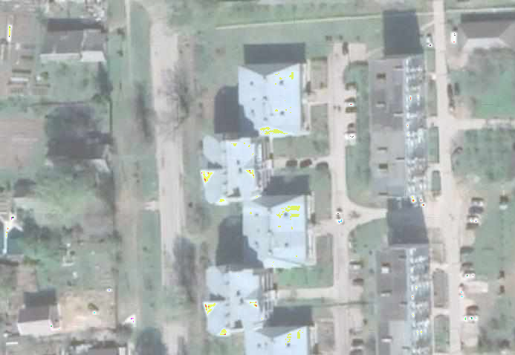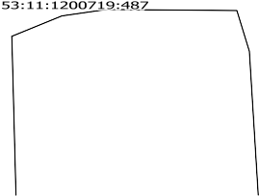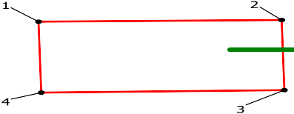

Условный номер земельного участка —

(указывается в случае, если предусматривается образование двух и более земельных участков)

Площадь земельного участка 1066 м2

(указывается проектная площадь образуемого земельного участка, вычисленная с использованием технологических и программных средств, в том числе размещенных на официальном сайте федерального органа исполнительной власти, уполномоченного Правительством Российской Федерации на осуществление государственного кадастрового учета, государственной регистрации прав, ведение Единого государственного реестра недвижимости и предоставление сведений, содержащихся в Едином государственном реестре недвижимости, в информационно-телекоммуникационной сети "Интернет" (далее - официальный сайт), с округлением до 1 квадратного метра. Указанное значение площади земельного участка может быть уточнено при проведении кадастровых работ не более чем на десять процентов)

Обозначение характерных точек границ

Координаты, м

(указываются в случае подготовки схемы расположения земельного участка с использованием технологических и программных средств, в том числе размещенных на официальном сайте. Значения координат, полученные с использованием указанных технологических и программных средств, указываются с округлением до 0,01 метра)

|  |  |  |
| --- | --- | --- |
|  | Х | Y |
| 1 | 2 | 3 |
| 1 | 576632,25 | 2204378,95 |
| 2 | 576632,84 | 2204426,04 |
| 3 | 576610,31 | 2204426,65 |
| 4 | 576609,46 | 2204379,72 |
| 1 | 576632,25 | 2204378,95 |

Условные обозначения:







Система координат: МСК 53 (Зона-2) Масштаб 1:1 000

* граница образуемого земельного участка,
* граница учтенного земельного участка,
* граница кадастрового квартала,
* граница населённого пункта,
* доступ на земли общего пользования,
* характерная точка границы земельного участка,
* зона с особыми условиями использования территории.

Приложение 2

к проекту постановления Администрации Новгородского муниципального района

Схема расположения земельного участка или земельных участков на кадастровом плане территории

|  |  |  |
| --- | --- | --- |
| Условный номер земельного участка  —(указывается в случае, если предусматривается образование двух и более земельных участков) | | |
| Площадь земельного участка 2268 м2  (указывается проектная площадь образуемого земельного участка, вычисленная с использованием технологических и программных средств, в том числе размещенных на официальном сайте федерального органа исполнительной власти, уполномоченного Правительством Российской Федерации на осуществление государственного кадастрового учета, государственной регистрации прав, ведение Единого государственного реестра недвижимости и предоставление сведений, содержащихся в Едином государственном реестре недвижимости, в информационно-телекоммуникационной сети "Интернет" (далее - официальный сайт), с округлением до 1 квадратного метра. Указанное значение площади земельного  участка может быть уточнено при проведении кадастровых работ не более чем на десять процентов) | | |
| Обозначение характерных точек границ | Координаты, м  (указываются в случае подготовки схемы расположения земельного участка с использованием технологических и программных средств, в том числе размещенных на официальном сайте. Значения координат, полученные с использованием указанных  технологических и программных средств, указываются с округлением до 0,01 метра) | |
| Х | Y |
| 1 | 2 | 3 |
| 1 | 576666,83 | 2204515,57 |
| 2 | 576667,94 | 2204568,51 |
| 3 | 576662,95 | 2204568,70 |
| 4 | 576633,85 | 2204567,64 |
| 5 | 576625,38 | 2204568,70 |
| 6 | 576623,00 | 2204521,61 |
| 7 | 576627,81 | 2204515,54 |
| 1 | 576666,83 | 2204515,57 |

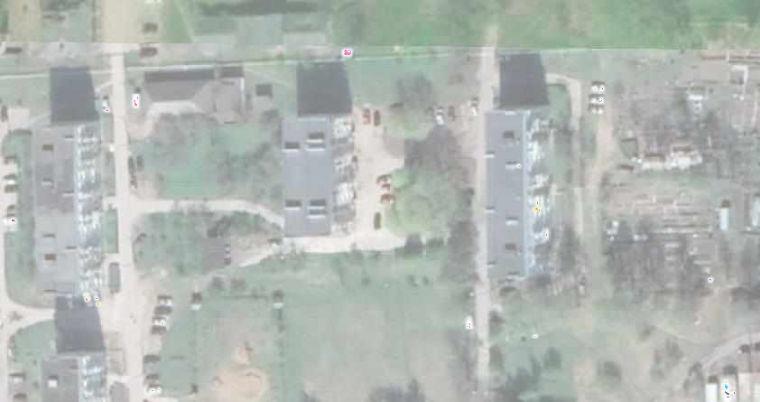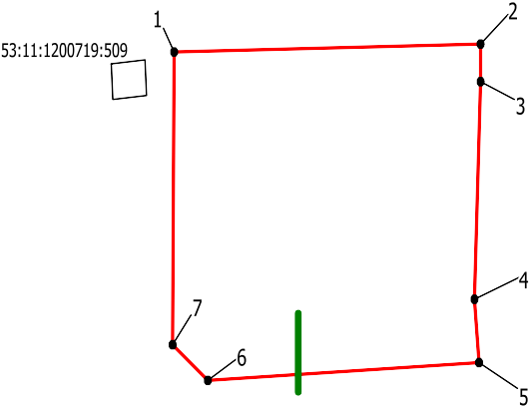

Система координат: МСК 53 (Зона-2) Масштаб 1:1 000

Условные обозначения:

* + граница образуемого земельного участка,
  + граница учтенного земельного участка,
  + граница кадастрового квартала,
  + граница населённого пункта,
  + доступ на земли общего пользования,
  + характерная точка границы земельного участка,
  + зона с особыми условиями использования территории.

Приложение 3

к проекту постановления Администрации Новгородского муниципального района

Схема расположения земельного участка или земельных участков на кадастровом плане территории

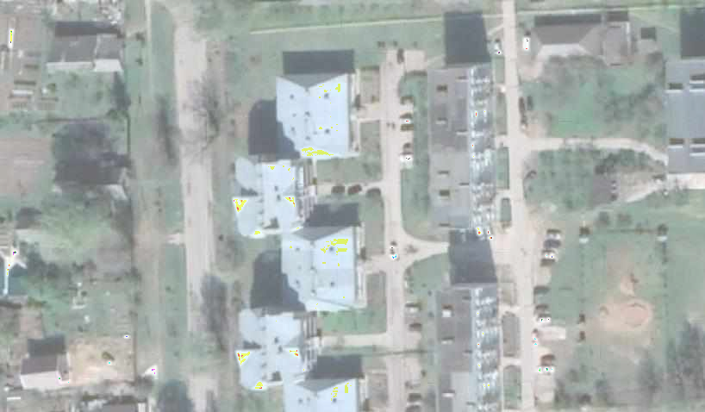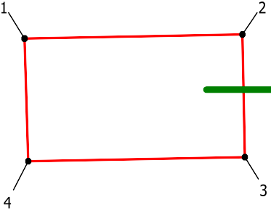

Условный номер земельного участка —

(указывается в случае, если предусматривается образование двух и более земельных участков)

Площадь земельного участка 1113 м2

(указывается проектная площадь образуемого земельного участка, вычисленная с использованием технологических и программных средств, в том числе размещенных на официальном сайте федерального органа исполнительной власти, уполномоченного Правительством Российской Федерации на осуществление государственного кадастрового учета, государственной регистрации прав, ведение Единого государственного реестра недвижимости и предоставление сведений, содержащихся в Едином государственном реестре недвижимости, в информационно-телекоммуникационной сети "Интернет" (далее - официальный сайт), с округлением до 1 квадратного метра. Указанное значение площади земельного участка может быть уточнено при проведении кадастровых работ не более чем на десять процентов)

Обозначение характерных точек границ

Координаты, м

(указываются в случае подготовки схемы расположения земельного участка с использованием технологических и программных средств, в том числе размещенных на официальном сайте. Значения координат, полученные с использованием указанных технологических и программных средств, указываются с округлением до 0,01 метра)

|  |  |  |
| --- | --- | --- |
|  | Х | Y |
| 1 | 2 | 3 |
| 1 | 576609,46 | 2204379,72 |
| 2 | 576610,31 | 2204426,65 |
| 3 | 576586,56 | 2204427,29 |
| 4 | 576585,70 | 2204380,54 |
| 1 | 576609,46 | 2204379,72 |

Система координат: МСК 53 (Зона-2) Масштаб 1:1 000

Условные обозначения:







* граница образуемого земельного участка,
* граница учтенного земельного участка,
* граница кадастрового квартала,
* граница населённого пункта,
* доступ на земли общего пользования,
* характерная точка границы земельного участка,

– зона с особыми условиями использования территории.

Приложение 4

к проекту постановления Администрации Новгородского муниципального района

Схема расположения земельного участка или земельных участков на кадастровом плане территории

# 

|  |  |  |  |  |  |  |
| --- | --- | --- | --- | --- | --- | --- |
| Условный номер земельного участка —  (указывается в случае, если предусматривается образование двух и более земельных участков) | | | | | | |
| Площадь земельного участка 3719 м2  (указывается проектная площадь образуемого земельного участка, вычисленная с использованием технологических и программных средств, в том числе размещенных на официальном сайте федерального органа исполнительной власти, уполномоченного Правительством Российской Федерации на осуществление государственного кадастрового учета, государственной регистрации прав, ведение Единого государственного реестра недвижимости и предоставление сведений, содержащихся в Едином государственном реестре недвижимости, в информационно- телекоммуникационной сети "Интернет" (далее - официальный сайт), с округлением до 1 квадратного метра. Указанное значение площади земельного участка может быть уточнено при проведении  кадастровых работ не более чем на десять процентов) | | | | | | |
| Обозначение характерных точек границ | | | Координаты, м  (указываются в случае подготовки схемы расположения земельного участка с использованием технологических и программных средств, в том числе размещенных на официальном сайте. Значения координат, полученные с использованием указанных технологических и программных средств,  указываются с округлением до 0,01 метра) | | | |
| Х | Y | | |
|  | 1 | 2 | | | 3 |  |

|  |  |  |
| --- | --- | --- |
| 1 | 2 | 3 |
| 2 | 576550,47 | 2204560,45 |
| 3 | 576550,66 | 2204568,22 |
| 4 | 576537,61 | 2204582,75 |
| 5 | 576437,51 | 2204586,14 |
| 6 | 576436,21 | 2204556,98 |
| 7 | 576451,35 | 2204556,41 |
| 8 | 576451,29 | 2204537,45 |
| 9 | 576479,67 | 2204536,91 |
| 10 | 576479,82 | 2204555,27 |
| 11 | 576518,74 | 2204553,94 |
| 1 | 576533,96 | 2204553,43 |

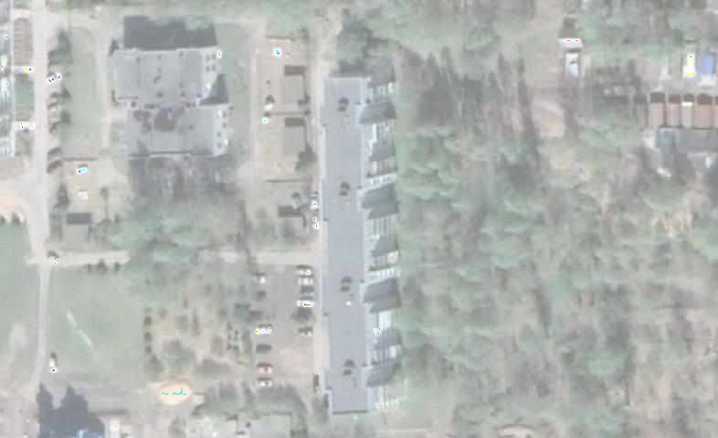

Система координат: МСК 53 (Зона-2) Масштаб 1:1 000

Условные обозначения:







* граница образуемого земельного участка,
* граница учтенного земельного участка,
* граница кадастрового квартала,
* граница населённого пункта,
* доступ на земли общего пользования,
* характерная точка границы земельного участка,

– зона с особыми условиями использования территории.

## Российская Федерация Новгородская область

**АДМИНИСТРАЦИЯ НОВГОРОДСКОГО МУНИЦИПАЛЬНОГО РАЙОНА**

## П О С Т А Н О В Л Е Н И Е

от 12.01.2023 № 17

Великий Новгород

## Об общественных обсуждениях по схемам расположения земельных участков, на которых расположены многоквартирные дома и иные входящие в состав таких домов объекты недвижимого имущества

В соответствии со ст. 11.3, п. 2.1 ст. 11.10 Земельного кодекса Российской Федерации, ст. 5.1 Градостроительного кодекса Российской Федерации, Федеральным законом от 30.12.2021 № 478-ФЗ «О внесении изменений в отдельные законодательные акты Российской Федерации», Федеральным законом от 06.10.2003 № 131-ФЗ «Об общих принципах организации местного самоуправления в Российской Федерации», Уставом муниципального образования Новгородский муниципальный район, Администрация Новгородского муниципального района **ПОСТАНОВЛЯЕТ:**

1. Провести с 24.01.2023 по 25.01.2023 общественные обсуждения по схемам расположения земельных участков, на которых расположены многоквартирные дома и иные входящие в состав таких домов объекты недвижимого имущества по адресам:

* Ермолинское сельское поселение, д. Сырково, ул. Лесная, д.2;
* Ермолинское сельское поселение, д. Сырково, ул. Лесная, д.3;
* Ермолинское сельское поселение, д. Сырково, ул. Лесная, д.5.

1. Опубликовать прилагаемое оповещение о начале общественных обсуждений в периодическом печатном издании Новгородского муниципального района «Официальный вестник Новгородского муниципального района» и разместить на официальном сайте Администрации Новгородского муниципального района в информационно-телекоммуникационной сети «Интернет».

Глава

муниципального района О.И. Шахов

ОПОВЕЩЕНИЕ

Приложение

к постановлению Администрации Новгородского муниципального района от 12.01.2023 № 17

О НАЧАЛЕ ОБЩЕСТВЕННЫХ ОБСУЖДЕНИЙ

1. Информация о проекте, подлежащем рассмотрению на общественных обсуждениях:

схемы расположения земельных участков, на которых расположены многоквартирные дома и иные входящие в состав таких домов объекты недвижимого имущества:

* Ермолинское сельское поселение, д. Сырково, ул. Лесная, д.2 (Приложение 1);
* Ермолинское сельское поселение, д. Сырково, ул. Лесная, д.3 (Приложение 2);
* Ермолинское сельское поселение, д. Сырково, ул. Лесная, д.5 (Приложение 3).

1. Перечень информационных материалов к проекту: отсутствуют.
2. Информация об официальном сайте, на котором будут размещены проект, подлежащий рассмотрению на общественных обсуждениях, и информационные материалы к нему: официальный сайт Администрации Новгородского муниципального района в информационно-телекоммуникационной сети «Интернет»: новгородский-район.рф, в разделе: Градостроительная деятельность и земельные отношения – Общественные обсуждения в области градостроительной деятельности – Ермолинское сельское поселение.
3. Информация о порядке и сроках проведения общественных обсуждений по проекту, подлежащему рассмотрению на общественных обсуждениях:
   1. оповещение о начале общественных обсуждений;
   2. размещение проекта, подлежащего рассмотрению на общественных обсуждениях, и информационных материалов к нему на официальном сайте Администрации Новгородского муниципального района в информационно-телекоммуникационной сети «Интернет» (далее - официальный сайт) и открытие экспозиции или экспозиций такого проекта;
   3. проведение экспозиции или экспозиций проекта, подлежащего рассмотрению на общественных обсуждениях;
   4. подготовка и оформление протокола общественных обсуждений;
   5. подготовка и опубликование заключения о результатах общественных обсуждений;
   6. срок проведения общественных обсуждений со дня оповещения жителей муниципального образования об их проведении до дня опубликования заключения о результатах общественных обсуждений не может быть более одного месяца.
4. Информация о месте, дате открытия экспозиции или экспозиций проекта, подлежащего рассмотрению на общественных обсуждениях, о сроках проведения экспозиции или экспозиций такого проекта, о днях и часах, в которые возможно посещение указанных экспозиции или экспозиций:

Экспозиция проекта будет проводиться в комитете по земельным ресурсам, землеустройству и градостроительной деятельности Администрации Новгородского муниципального района по адресу: Великий Новгород, ул. Тихвинская, д. 7, каб. 6 в период с 24.01.2023 по 25.01.2023. Посещение экспозиции возможно в рабочие дни с 09:00 до 13:00 и с 14:00 до 16:30.

1. Информация о порядке, сроке и форме внесения участниками общественных обсуждений предложений и замечаний, касающихся проекта, подлежащего рассмотрению на общественных обсуждениях, в том числе адрес электронной почты, на который следует направлять замечания и предложения:

Участники общественных обсуждений, прошедшие идентификацию в соответствии с ч. 12 ст. 5.1 Градостроительного кодекса Российской Федерации, имеют право вносить предложения и замечания по проекту с 24.01.2023 по 25.01.2023:

посредством официального сайта: новгородский-район.рф;

в письменной форме на адрес электронной почты [otdelarhitektury@mail.ru](mailto:otdelarhitektury@mail.ru) или по адресам: Великий Новгород, ул. Тихвинская, д. 7, каб. 6 и Великий Новгород, ул. Большая Московская, д. 78, каб. 30;

посредством записи в книге (журнале) учета посетителей экспозиции проекта, подлежащего рассмотрению на общественных обсуждениях, по адресу: Великий Новгород, ул. Тихвинская, д. 7, каб. 6.

1. Дополнительная информация: отсутствует.

Приложение 1

к оповещению о начале общественных обсуждений Схема расположения земельного участка или земельных участков на кадастровом плане территории

|  |  |  |
| --- | --- | --- |
| Условный номер земельного участка —  (указывается в случае, если предусматривается образование двух и более земельных участков) | | |
| Площадь земельного участка 4443 м2  (указывается проектная площадь образуемого земельного участка, вычисленная с использованием технологических и программных средств, в том числе размещенных на официальном сайте федерального органа исполнительной власти, уполномоченного Правительством Российской Федерации на осуществление государственного кадастрового учета, государственной регистрации прав, ведение Единого государственного реестра недвижимости и предоставление сведений, содержащихся в Едином государственном реестре недвижимости, в информационно-телекоммуникационной сети "Интернет" (далее - официальный сайт), с округлением до 1 квадратного метра. Указанное значение площади земельного участка может быть уточнено при проведении кадастровых работ не более чем на десять процентов) | | |
| Обозначение характерных точек границ | Координаты, м  (указываются в случае подготовки схемы расположения земельного участка с использованием технологических и программных средств, в том числе размещенных на официальном сайте. Значения координат, полученные с использованием указанных  технологических и программных средств, указываются с округлением до 0,01 метра) | |
| Х | Y |
| 1 | 2 | 3 |
| 1 | 583609,03 | 2177178,43 |
| 2 | 583623,06 | 2177215,23 |
| 3 | 583518,93 | 2177257,17 |
| 4 | 583504,01 | 2177220,64 |
| 1 | 583609,03 | 2177178,43 |
|  | | |

Система координат: МСК 53 (Зона-2) Масштаб 1:1 000

Условные обозначения:

* граница образуемого земельного участка,
* граница учтенного земельного участка,
* граница кадастрового квартала,
* граница населённого пункта,
* доступ на земли общего пользования,
* характерная точка границы земельного участка,

– зона с особыми условиями использования территории.

Приложение 2

к оповещению о начале общественных обсуждений Схема расположения земельного участка или земельных участков на кадастровом плане территории

|  |  |  |
| --- | --- | --- |
| Условный номер земельного участка —  (указывается в случае, если предусматривается образование двух и более земельных участков) | | |
| Площадь земельного участка 2961 м2  (указывается проектная площадь образуемого земельного участка, вычисленная с использованием технологических и программных средств, в том числе размещенных на официальном сайте федерального органа исполнительной власти, уполномоченного Правительством Российской Федерации на осуществление государственного кадастрового учета, государственной регистрации прав, ведение Единого государственного реестра недвижимости и предоставление сведений, содержащихся в Едином государственном реестре недвижимости, в информационно-телекоммуникационной сети "Интернет" (далее - официальный сайт), с округлением до 1 квадратного метра. Указанное значение площади земельного участка может быть уточнено при проведении кадастровых работ не более чем на десять процентов) | | |
| Обозначение характерных точек границ | Координаты, м  (указываются в случае подготовки схемы расположения земельного участка с использованием технологических и программных средств, в том числе размещенных на официальном сайте. Значения координат, полученные с использованием указанных  технологических и программных средств, указываются с округлением до 0,01 метра) | |
| Х | Y |
| **1** | **2** | **3** |
| 1 | 583480,22 | 2177079,30 |
| 2 | 583521,70 | 2177179,27 |
| 3 | 583495,40 | 2177190,91 |
| 4 | 583456,24 | 2177088,11 |
| 1 | 583480,22 | 2177079,30 |
|  | | |

Система координат: МСК 53 (Зона-2) Масштаб 1:1 000

Условные обозначения:

* + граница образуемого земельного участка,
  + граница учтенного земельного участка,
  + граница кадастрового квартала,
  + граница населённого пункта,
  + доступ на земли общего пользования,
  + характерная точка границы земельного участка,
  + зона с особыми условиями использования территории.

Приложение 3

к оповещению о начале общественных обсуждений Схема расположения земельного участка или земельных участков на кадастровом плане территории

|  |  |  |
| --- | --- | --- |
| Условный номер земельного участка —  (указывается в случае, если предусматривается образование двух и более земельных участков) | | |
| Площадь земельного участка 1981 м2  (указывается проектная площадь образуемого земельного участка, вычисленная с использованием технологических и программных средств, в том числе размещенных на официальном сайте федерального органа исполнительной власти, уполномоченного Правительством Российской Федерации на осуществление государственного кадастрового учета, государственной регистрации прав, ведение Единого государственного реестра недвижимости и предоставление сведений, содержащихся в Едином государственном реестре недвижимости, в информационно-телекоммуникационной сети "Интернет" (далее - официальный сайт), с округлением до 1 квадратного метра. Указанное значение площади земельного участка может быть уточнено при проведении кадастровых работ не более чем на десять процентов) | | |
| Обозначение характерных точек границ | Координаты, м  (указываются в случае подготовки схемы расположения земельного участка с использованием технологических и программных средств, в том числе размещенных на официальном сайте. Значения координат, полученные с использованием указанных  технологических и программных средств, указываются с округлением до 0,01 метра) | |
| Х | Y |
| **1** | **2** | **3** |
| 1 | 583495,43 | 2176955,22 |
| 2 | 583502,24 | 2176973,59 |
| 3 | 583513,53 | 2176969,06 |
| 4 | 583518,03 | 2176980,69 |
| 5 | 583456,40 | 2177006,47 |
| 6 | 583442,19 | 2176976,47 |
| 1 | 583495,43 | 2176955,22 |
|  | | |

Система координат: МСК 53 (Зона-2) Масштаб 1:1 000

Условные обозначения:

* граница образуемого земельного участка,
* граница учтенного земельного участка,
* граница кадастрового квартала,
* граница населённого пункта,
* доступ на земли общего пользования,
* характерная точка границы земельного участка,
* зона с особыми условиями использования территории.

## Российская Федерация Новгородская область

**АДМИНИСТРАЦИЯ НОВГОРОДСКОГО МУНИЦИПАЛЬНОГО РАЙОНА**

## П О С Т А Н О В Л Е Н И Е

от 12.01.2023 № 18

Великий Новгород

## О внесении дополнения в постановление Администрации Новгородского муниципального района от 24.11.2022 №522

В соответствии с п. 26 ч.1 ст. 15 Федерального закона от 06.10.2003 №131-ФЗ «Об общих принципах организации местного самоуправления в Российской Федерации», с п.7.1 Правил охраны жизни людей на водных объектах в Новгородской области, утвержденных постановлением Администрации Новгородской области от 28.05.2007 №145 «Об утверждении Правил пользования водными объектами для плавания на маломерных судах на территории области и Правил охраны жизни людей на водных объектах в Новгородской области», в связи с понижением температуры воздуха, укреплением ледового покрова на озере Ильмень, Администрация Новгородского муниципального района **ПОСТАНОВЛЯЕТ**:

1. Дополнить пункт 1 постановления Администрации Новгородского муниципального района от 24.11.2022 №522 «О запрете выхода (выезда) на лед водных объектов на территории сельских поселений Новгородского муниципального района» абзацем следующего содержания:

«Разрешить с 14.01.2023 выход людей на лед озера Ильмень в районе населенных пунктов: Береговые Морины, Козынево, Ондвор, Песчаное, Курицко, Еруново, Сергово Новгородского муниципального района».

1. Управлению по делам ГО и ЧС Администрации Новгородского муниципального района:
   1. организовать установку информационных знаков «Выход на лед разрешён» в местах массового выхода населения на лед водных объектов, расположенных в населенных пунктах сельских поселений Новгородского муниципального района, указанных в пункте

№1 настоящего постановления;

* 1. еженедельно (не реже двух раз) проводить надзорно-профилактические рейды на водных объектах, расположенных в сельских поселениях Новгородского муниципального района совместно с межмуниципальным отделом МВД РФ «Новгородский» и инспекторами Центра ГИМС Главного управления МЧС России по Новгородской области.

1. Рекомендовать Главам Панковского и Пролетарского городских поселений Новгородского муниципального района рассмотреть вопрос о разрешении выхода людей на лед водных объектов расположенных на территории поселений в местах массового выхода населения на лед.
2. Контроль выполнения постановления возложить на начальника управления по делам ГО и ЧС Администрации Новгородского муниципального района В.А. Купчика.
3. Опубликовать настоящее постановление в периодическом печатном издании Новгородского муниципального района

«Официальный вестник Новгородского муниципального района» и разместить на официальном сайте Администрации Новгородского муниципального района в информационно-телекоммуникационной сети «Интернет».

Глава

муниципального района О.И. Шахов

## Российская Федерация Новгородская область

**АДМИНИСТРАЦИЯ НОВГОРОДСКОГО МУНИЦИПАЛЬНОГО РАЙОНА**

## Р А С П О Р Я Ж Е Н И Е

от 10.01.2023 № 18-рз

Великий Новгород

## О мероприятиях по организации проведения аукциона по продаже права аренды земельного участка

В соответствии со ст.39.11 Земельного кодекса Российской Федерации, Уставом муниципального образования Новгородский муниципальный район и в целях проведения аукциона по продаже права собственности земельного участка:

1. Поручить комитету по земельным ресурсам, землеустройству и градостроительной деятельности Администрации Новгородского муниципального района организовать формирование земельного участка с видом разрешенного использования: для ведения личного подсобного хозяйства (приусадебный земельный участок), расположенного на землях населенных пунктов, по адресу: Российская Федерация, Новгородская область, Новгородский район, Борковское сельское поселение, д. Еруново, площадью 2500 кв.м (вх.

№ 6892, вх. №7287).

1. Опубликовать настоящее распоряжение в периодическом печатном издании Новгородского муниципального района

«Официальный вестник Новгородского муниципального района» и разместить на официальном сайте Администрации Новгородского муниципального района в информационно-телекоммуникационной сети «Интернет».

Заместитель

Главы Администрации Е.Ю. Шошина

## Российская Федерация Новгородская область

**АДМИНИСТРАЦИЯ НОВГОРОДСКОГО МУНИЦИПАЛЬНОГО РАЙОНА**

## Р А С П О Р Я Ж Е Н И Е

от 10.01.2023 № 19-рз

Великий Новгород

## О мероприятиях по организации проведения аукциона по продаже права аренды земельного участка

В соответствии с Земельным кодексом Российской Федерации, Уставом муниципального образования Новгородский

муниципальный район:

1. Поручить комитету по земельным ресурсам, землеустройству и градостроительной деятельности Администрации Новгородского муниципального района организовать мероприятия в целях проведения аукциона по продаже права аренды земельного участка, расположенного на землях населенных пунктов, на территории Новгородской области, Новгородского района, Ермолинского сельского поселения, в д. Ермолино, площадью 1118 кв.м, с видом разрешенного использования: для ведения личного подсобного хозяйства (приусадебный земельный участок) (вх.№ 6460, вх.№ 7349, вх.№ 7350).
2. Опубликовать настоящее распоряжение в периодическом печатном издании Новгородского муниципального района

«Официальный вестник Новгородского муниципального района» и разместить на официальном сайте Администрации Новгородского муниципального района в информационно-телекоммуникационной сети «Интернет».

Заместитель

Главы Администрации Е.Ю. Шошина

## Российская Федерация Новгородская область

**АДМИНИСТРАЦИЯ НОВГОРОДСКОГО МУНИЦИПАЛЬНОГО РАЙОНА**

## Р А С П О Р Я Ж Е Н И Е

от 11.01.2023 № 38-рг

Великий Новгород

## О конкурсе на замещение вакантной должности

В соответствии с решением Думы Новгородского муниципального района от 28.01.2022 №697 «Об утверждении Порядка проведения конкурса на замещение вакантной должности муниципальной службы Администрации Новгородского муниципального района»

1. Объявить конкурс на замещение вакантной должности муниципальной службы по «старшей» группе должностей – ведущий специалист правового управления Администрации Новгородского муниципального района.
2. Создать конкурсную комиссию на замещение вакантной должности муниципальной службы в Администрации Новгородского муниципального района и утвердить прилагаемый состав.
3. В срок до 10 февраля 2023 года комитету муниципальной службы Администрации Новгородского муниципального района разработать перечень из 50-ти теоретических вопросов, связанных с замещением должности муниципальной службы в органе местного самоуправления.
4. Опубликовать настоящее распоряжение в периодическом печатном издании Новгородского муниципального района

«Официальный вестник Новгородского муниципального района» и разместить на официальном сайте Администрации муниципального района в информационно-телекоммуникационной сети «Интернет».

Глава

муниципального района О.И. Шахов

СОСТАВ

УТВЕРЖДЕН

распоряжением Администрации Новгородского муниципального района от 11.01.2023 № 38-рг

конкурсной комиссии на замещение вакантной должности муниципальной службы – ведущий специалист правового управления Администрации Новгородского муниципального района

Щербань И. И. Федорова Т. Е.

* первый заместитель Главы Администрации Новгородского муниципального района, председатель комиссии;
* заместитель Главы Администрации Новгородского муниципального района, заместитель председателя комиссии;

Михайлова О. В. - заместитель председателя комитета муниципальной службы Администрации Новгородского муниципального района, секретарь комиссии.

Члены комиссии:

Васильева Н.Е. - начальник правового управления Администрации Новгородского муниципального района;

Миронова О.В. - председатель комитета муниципальной службы Администрации Новгородского муниципального района.

Независимый эксперт Независимый эксперт

## Российская Федерация Новгородская область

**АДМИНИСТРАЦИЯ НОВГОРОДСКОГО МУНИЦИПАЛЬНОГО РАЙОНА**

## Р А С П О Р Я Ж Е Н И Е

от 11.01.2023 № 39-рг

Великий Новгород

## О конкурсе на замещение вакантной должности

В соответствии с решением Думы Новгородского муниципального района от 28.01.2022 №697 «Об утверждении Порядка проведения конкурса на замещение вакантной должности муниципальной службы Администрации Новгородского муниципального района»

1. Объявить конкурс на замещение вакантной должности муниципальной службы по «ведущей» группе должностей – заместитель начальника отдела эксплуатации жилищного фонда и жилищного контроля, муниципальный жилищный инспектор комитета коммунального хозяйства, энергетики, транспорта и связи Администрации Новгородского муниципального района.
2. Создать конкурсную комиссию на замещение вакантной должности муниципальной службы в Администрации Новгородского муниципального района и утвердить прилагаемый состав.
3. В срок до 10 февраля 2023 года комитету муниципальной службы Администрации Новгородского муниципального района разработать перечень из 50-ти теоретических вопросов, связанных с замещением должности муниципальной службы в органе местного самоуправления.
4. Опубликовать настоящее распоряжение в периодическом печатном издании Новгородского муниципального района

«Официальный вестник Новгородского муниципального района» и разместить на официальном сайте Администрации муниципального района в информационно-телекоммуникационной сети «Интернет».

Глава

муниципального района О.И. Шахов УТВЕРЖДЕН

распоряжением Администрации Новгородского муниципального района от 11.01.2023 № 39-рг

СОСТАВ

конкурсной комиссии на замещение вакантной должности муниципальной службы – заместитель начальника отдела эксплуатации жилищного фонда и жилищного контроля, муниципальный жилищный инспектор комитета коммунального хозяйства, энергетики, транспорта и связи Администрации Новгородского муниципального района

Шошина Е.Ю. Щербань И. И.

* заместитель Главы Администрации Новгородского муниципального района, председатель комиссии;
* первый заместитель Главы Администрации Новгородского муниципального района, заместитель председателя комиссии;

Михайлова О. В. - заместитель председателя комитета муниципальной службы Администрации Новгородского муниципального района, секретарь комиссии.

Члены комиссии:

Васильева Н.Е. - начальник правового управления Администрации Новгородского муниципального района;

Миронова О.В. - председатель комитета муниципальной службы Администрации Новгородского муниципального района.

Независимый эксперт Независимый эксперт

## Российская Федерация Новгородская область

**АДМИНИСТРАЦИЯ НОВГОРОДСКОГО МУНИЦИПАЛЬНОГО РАЙОНА**

## Р А С П О Р Я Ж Е Н И Е

от 12.01.2023 № 44-рг

Великий Новгород

## О конкурсе на замещение вакантной должности

В соответствии с решением Думы Новгородского муниципального района от 28.01.2022 №697 «Об утверждении Порядка проведения конкурса на замещение вакантной должности муниципальной службы Администрации Новгородского муниципального района»

1. Объявить конкурс на замещение вакантной должности муниципальной службы по «старшей» группе должностей – главный специалист управления по делам ГО и ЧС Администрации Новгородского муниципального района.
2. Создать конкурсную комиссию на замещение вакантной должности муниципальной службы в Администрации Новгородского муниципального района и утвердить прилагаемый состав.
3. В срок до 11 февраля 2023 года комитету муниципальной службы Администрации Новгородского муниципального района разработать перечень из 50-ти теоретических вопросов, связанных с замещением должности муниципальной службы в органе местного самоуправления.
4. Опубликовать настоящее распоряжение в периодическом печатном издании Новгородского муниципального района

«Официальный вестник Новгородского муниципального района» и разместить на официальном сайте Администрации муниципального района в информационно-телекоммуникационной сети «Интернет».

Глава

муниципального района О.И. Шахов

СОСТАВ

УТВЕРЖДЕН

распоряжением Администрации Новгородского муниципального района от 12.01.2023 № 44-рг

конкурсной комиссии на замещение вакантной должности муниципальной службы – главный специалист управления по делам ГО и ЧС Администрации Новгородского муниципального района

Щербань И. И. Федорова Т. Е.

* первый заместитель Главы Администрации Новгородского муниципального района, председатель комиссии;
* заместитель Главы Администрации Новгородского муниципального района, заместитель председателя комиссии;

Михайлова О. В. - заместитель председателя комитета муниципальной службы Администрации Новгородского муниципального района, секретарь комиссии.

Члены комиссии:

Васильева Н.Е. - начальник правового управления Администрации Новгородского муниципального района;

Купчик В. А. - начальник управления по делам ГО и ЧС Администрации Новгородского муниципального района. Независимый эксперт

Независимый эксперт

## Российская Федерация Новгородская область

**АДМИНИСТРАЦИЯ НОВГОРОДСКОГО МУНИЦИПАЛЬНОГО РАЙОНА**

## Р А С П О Р Я Ж Е Н И Е

от 12.01.2023 № 45-рг

Великий Новгород

## О конкурсе на замещение вакантной должности

В соответствии с решением Думы Новгородского муниципального района от 28.01.2022 №697 «Об утверждении Порядка проведения конкурса на замещение вакантной должности муниципальной службы Администрации Новгородского муниципального района»

1. Объявить конкурс на замещение вакантной должности муниципальной службы по «старшей» группе должностей – ведущий специалист отдела архитектуры комитета по земельным ресурсам, землеустройству и градостроительной деятельности Администрации Новгородского муниципального района.
2. Создать конкурсную комиссию на замещение вакантной должности муниципальной службы в Администрации Новгородского муниципального района и утвердить прилагаемый состав.
3. В срок до 11 февраля 2023 года комитету муниципальной службы Администрации Новгородского муниципального района разработать перечень из 50-ти теоретических вопросов, связанных с замещением должности муниципальной службы в органе местного самоуправления.
4. Опубликовать настоящее распоряжение в периодическом печатном издании Новгородского муниципального района

«Официальный вестник Новгородского муниципального района» и разместить на официальном сайте Администрации муниципального района в информационно-телекоммуникационной сети «Интернет».

Глава

муниципального района О.И. Шахов УТВЕРЖДЕН

распоряжением Администрации Новгородского муниципального района от 12.01.2023 № 45-рг

СОСТАВ

конкурсной комиссии на замещение вакантной должности муниципальной службы – ведущий специалист отдела архитектуры комитета по земельным ресурсам, землеустройству и градостроительной деятельности Администрации Новгородского муниципального района

Шошина Е. Ю. Щербань И. И.

* заместитель Главы Администрации Новгородского муниципального района, председатель комиссии;
* первый заместитель Главы Администрации Новгородского муниципального района, заместитель председателя комиссии;

Михайлова О. В. - заместитель председателя комитета муниципальной службы Администрации Новгородского муниципального района, секретарь комиссии.

Члены комиссии:

Васильева Н.Е. - начальник правового управления Администрации Новгородского муниципального района;

Миронова О.В. - председатель комитета муниципальной службы Администрации Новгородского муниципального района.

Независимый эксперт Независимый эксперт

## Российская Федерация Новгородская область

**АДМИНИСТРАЦИЯ НОВГОРОДСКОГО МУНИЦИПАЛЬНОГО РАЙОНА**

## Р А С П О Р Я Ж Е Н И Е

от 12.01.2023 № 46-рг

Великий Новгород

## О конкурсе на замещение вакантной должности

В соответствии с решением Думы Новгородского муниципального района от 28.01.2022 №697 «Об утверждении Порядка проведения конкурса на замещение вакантной должности муниципальной службы Администрации Новгородского муниципального района»

1. Объявить конкурс на замещение вакантной должности муниципальной службы по «старшей» группе должностей – ведущий специалист комитета коммунального хозяйства, энергетики, транспорта и связи Администрации Новгородского муниципального района.
2. Создать конкурсную комиссию на замещение вакантной должности муниципальной службы в Администрации Новгородского муниципального района и утвердить прилагаемый состав.
3. В срок до 11 февраля 2023 года комитету муниципальной службы Администрации Новгородского муниципального района разработать перечень из 50-ти теоретических вопросов, связанных с замещением должности муниципальной службы в органе местного самоуправления.
4. Опубликовать настоящее распоряжение в периодическом печатном издании Новгородского муниципального района

«Официальный вестник Новгородского муниципального района» и разместить на официальном сайте Администрации муниципального района в информационно-телекоммуникационной сети «Интернет».

Глава

муниципального района О.И. Шахов

СОСТАВ

УТВЕРЖДЕН

распоряжением Администрации Новгородского муниципального района от 12.01.2023 № 46-рг

конкурсной комиссии на замещение вакантной должности муниципальной службы – ведущий специалист комитета коммунального хозяйства, энергетики, транспорта и связи Администрации Новгородского муниципального района

Шошина Е. Ю.

Щербань И. И.

* заместитель Главы Администрации Новгородского муниципального района, председатель комиссии;
* первый заместитель Главы Администрации Новгородского муниципального района, заместитель

председателя комиссии;

Михайлова О. В. - заместитель председателя комитета муниципальной службы Администрации Новгородского муниципального района, секретарь комиссии.

Члены комиссии:

Васильева Н.Е. - начальник правового управления Администрации Новгородского муниципального района;

Миронова О.В. - председатель комитета муниципальной службы Администрации Новгородского муниципального района.

Независимый эксперт Независимый эксперт

## Российская Федерация Новгородская область

**АДМИНИСТРАЦИЯ НОВГОРОДСКОГО МУНИЦИПАЛЬНОГО РАЙОНА**

## Р А С П О Р Я Ж Е Н И Е

от 12.01.2023 № 47-рг

Великий Новгород

## О конкурсе на замещение вакантной должности

В соответствии с решением Думы Новгородского муниципального района от 28.01.2022 №697 «Об утверждении Порядка проведения конкурса на замещение вакантной должности муниципальной службы Администрации Новгородского муниципального района»

1. Объявить конкурс на замещение вакантной должности муниципальной службы по «старшей» группе должностей – главный специалист отдела кадров комитета муниципальной службы Администрации Новгородского муниципального района.
2. Создать конкурсную комиссию на замещение вакантной должности муниципальной службы в Администрации Новгородского муниципального района и утвердить прилагаемый состав.
3. В срок до 11 февраля 2023 года комитету муниципальной службы Администрации Новгородского муниципального района разработать перечень из 50-ти теоретических вопросов, связанных с замещением должности муниципальной службы в органе местного самоуправления.
4. Опубликовать настоящее распоряжение в периодическом печатном издании Новгородского муниципального района

«Официальный вестник Новгородского муниципального района» и разместить на официальном сайте Администрации муниципального района в информационно-телекоммуникационной сети «Интернет».

Глава

муниципального района О.И. Шахов УТВЕРЖДЕН

распоряжением Администрации Новгородского муниципального района от 12.01.2023 № 47-рг

СОСТАВ

конкурсной комиссии на замещение вакантной должности муниципальной службы – главный специалист отдела кадров комитета муниципальной службы Администрации Новгородского муниципального района

Федорова Т. Е. Матвеева Н. Ю.

* заместитель Главы Администрации Новгородского муниципального района, председатель комиссии;
* заместитель Главы Администрации Новгородского муниципального района по социальным вопросам, заместитель председателя комиссии;

Михайлова О. В. - заместитель председателя комитета муниципальной службы Администрации Новгородского муниципального района, секретарь комиссии.

Члены комиссии:

Васильева Н.Е. - начальник правового управления Администрации Новгородского муниципального района;

Миронова О.В. - председатель комитета муниципальной службы Администрации Новгородского муниципального района.

Независимый эксперт Независимый эксперт

МИНИСТЕРСТВО СТРОИТЕЛЬСТВА, АРХИТЕКТУРЫИ ИМУЩЕСТВЕННЫХ ОТНОШЕНИЙ НОВГОРОДСКОЙ ОБЛАСТИ

## ПРИКАЗ

23.12.2022 № 3527

Великий Новгород

## Об утверждении извещения

В соответствии с пунктом 3 статьи 15 Федерального закона от 3 июля 2016 года № 237-ФЗ «О государственной кадастровой оценке», приказом департамента имущественных отношений и государственных закупок Новгородской области от 24.04.2017 № 958 «О наделении областного учреждения полномочиями, связанными с определением кадастровой стоимости», Положением о министерстве строительства, архитектуры и имущественных отношений Новгородской области, утвержденным постановлением Правительства Новгородской области от 17.07.2020 № 332, распоряжением Правительства Новгородской области от 03.08.2020 № 249-рз «О передаче функций и полномочий учредителя государственного областного бюджетного учреждения

«Центр кадастровой оценки и недвижимости», приказом министерства от 23.06.2021 № 1557 «О проведении государственной кадастровой оценки земельных участков, расположенных на территории Новгородской области, в 2022 году», на основании письма Федеральной службы государственной регистрации кадастра и картографии от 29.11.2022 № 15-02020/22@ **ПРИКАЗЫВАІО:**

1. Утвердить прилагаемое извещение о принятии министерством строительства, архитектуры и имущественных отношений Новгородской области (далее министерство) постановления от 14.12.2022 №25 «О внесении изменений в постановление министерства строительства, архитектуры и имущественных отношений Новгородской области от 23.11.2022 № 22».
2. Отделу по управлению и распоряжению земельными ресурсами департамента имущественных отношений министерства в течение тридцати рабочих дней со дня принятия постановления, указанного в пункте 1 настоящего приказа, обеспечить информирование о его принятии, путем:
   1. размещения извещения на официальном сайте министерства (http://minstroy.novreg.ru) в информационно- телекоммуникационной сети «Интернет», а также на информационном щите министерства;
   2. опубликования извещения в газете «Новгородские ведомости»;
   3. направления копии настоящего приказа и извещения в органы местного самоуправления поселений, муниципальных районов, городского округа, муниципальных округов (далее органы местного самоуправления) Новгородской области для его доведения до сведения заинтересованных лиц путем размещения извещения и копии настоящего приказа на официальных сайтах органов местного самоуправления в информационно- телекоммуникационной сети «Интернет» (при их наличии), опубликования извещения в печатных средствах массовой информации, а также размещения извещения на информационных щитах органов местного самоуправления.

Заместитель министра,

главный архитектор Новгородской области И.Н.Бусель

УТВЕРЖДЕНО

Приказом министерства строительства, архитектуры и имущественных отношений Новгородской области

от 23.12.2022 № 3527

## ИЗВЕЩЕНИЕ

о внесении изменений в постановление министерства строительства, архитектуры и имущественных отношений Новгородской области

от 23.11.2022 № 22

Постановлением министерства строительства, архитектуры и имущественных отношений Новгородской области от 14 декабря 2022 года № 25 в соответствии с требованиями статьи 15 Федерального закона от 3 июля 2016 года № 237-ФЗ «О государственной кадастровой оценке», на основании письма Федеральной службы государственной регистрации, кадастра и картографии от 29.11.2022

№15-02020/22@ внесены изменения в постановление министерства строительства, архитектуры и имущественных отношений Новгородской области от 23.11.2022 № 22 «Об утверждении результатов определения кадастровой стоимости земельных участков в составе земель сельскохозяйственного назначения, земель населенных пунктов, земель промышленности, энергетики, транспорта, связи, радиовещания, телевидения, информатики, для обеспечения космической деятельности, обороны, безопасности и иного специального назначения, земель особо охраняемых территорий и объектов, земель водного фонда, земель лесного фонда, земель запаса, расположенных на территории Новгородской области, и среднего уровня кадастровой стоимости земель сельскохозяйственного назначения, земель населенных пунктов, земель промышленности, энергетики, транспорта, связи, радиовещания, телевидения, информатики, для обеспечения космической деятельности, обороны, безопасности и иного специального назначения, земель особо охраняемых территорий и объектов, земель водного фонда, земель лесного фонда, земель запаса по муниципальным районам (муниципальным округам, городскому округу) Новгородской области» (далее – Постановление № 22).

Текстовая часть Постановления № 22 дополнена сведениями о земельных участках, категория которых не установлена.

Данное постановление 16 декабря 2022 года опубликовано в газете «Новгородские ведомости» (официальный выпуск) от 16.12.2022 № 54 (5233) и вступит в силу 26.12.2022 одновременно со вступлением в силу Постановления № 22 (ранее опубликовано в газете «Новгородские ведомости» от 25.11.2022 № 51 (5227)).

С указанным постановлением можно ознакомиться на сайте министерства строительства, архитектуры и имущественных отношений Новгородской области в разделе Документы «НПА Министерства» 2022 (https://minstroy.novreg.ru/documents/13.html).

## ОПОВЕЩЕНИЕ

**О НАЧАЛЕ ОБЩЕСТВЕННЫХ ОБСУЖДЕНИЙ**

1. Информация о проекте, подлежащем рассмотрению на общественных обсуждениях:

схемы расположения земельных участков, на которых расположены многоквартирные дома и иные входящие в состав таких домов объекты недвижимого имущества:

* + Ермолинское сельское поселение, д.Сырково, ул.Лесная, д.2 (Приложение 1);
  + Ермолинское сельское поселение, д.Сырково, ул.Лесная, д.3(Приложение 2);
  + Ермолинское сельское поселение, д.Сырково, ул.Лесная, д.5(Приложение 3).

1. Перечень информационных материалов к проекту: отсутствуют.
2. Информация об официальном сайте, на котором будут размещены проект, подлежащий рассмотрению на общественных обсуждениях, и информационные материалы к нему: официальный сайт Администрации Новгородского муниципального района в информационно-телекоммуникационной сети «Интернет»: новгородский-район.рф, в разделе: Градостроительная деятельность и земельные отношения – Общественные обсуждения в области градостроительной деятельности – Ермолинское сельское поселение.
3. Информация о порядке и сроках проведения общественных обсуждений по проекту, подлежащему рассмотрению на общественных обсуждениях:
   1. оповещение о начале общественных обсуждений;
   2. размещение проекта, подлежащего рассмотрению на общественных обсуждениях, и информационных материалов к нему на официальном сайте Администрации Новгородского муниципального района в информационно-телекоммуникационной сети «Интернет» (далее - официальный сайт) и открытие экспозиции или экспозиций такого проекта;
   3. проведение экспозиции или экспозиций проекта, подлежащего рассмотрению на общественных обсуждениях;
   4. подготовка и оформление протокола общественных обсуждений;
   5. подготовка и опубликование заключения о результатах общественных обсуждений;

4.6 срок проведения общественных обсуждений со дня оповещения жителей муниципального образования об их проведении до дня опубликования заключения о результатах общественных обсуждений не может быть более одного месяца.

1. Информация о месте, дате открытия экспозиции или экспозиций проекта, подлежащего рассмотрению на общественных обсуждениях, о сроках проведения экспозиции или экспозиций такого проекта, о днях и часах, в которые возможно посещение указанных экспозиции или экспозиций:

Экспозиция Проекта будет проводиться в комитете по земельным ресурсам, землеустройству и градостроительной деятельности Администрации Новгородского муниципального района по адресу: г. Великий Новгород, ул. Тихвинская, д. 7, каб. 6 в период с 24.01.2023 по 25.01.2023. Посещение экспозиции возможно в рабочие дни с 09.00 до 13.00 и с 14.00 до 16.30.

1. Информация о порядке, сроке и форме внесения участниками общественных обсуждений предложений и замечаний, касающихся проекта, подлежащего рассмотрению на общественных обсуждениях, в том числе адрес электронной почты, на который следует направлять замечания и предложения:

Участники общественных обсуждений, прошедшие идентификацию в соответствии с ч. 12 ст. 5.1 Градостроительного кодекса Российской Федерации, имеют право вносить предложения и замечания по Проекту с 24.01.2023 по 25.01.2023:

посредством официального сайта: новгородский-район.рф;

в письменной форме на адрес электронной почты [otdelarhitektury@mail.ru](mailto:otdelarhitektury@mail.ru) или по адресам: г. Великий Новгород, ул. Тихвинская, д. 7, каб. 6 и г. Великий Новгород, ул. Большая Московская, д. 78, каб. 30;

посредством записи в книге (журнале) учета посетителей экспозиции проекта, подлежащего рассмотрению на общественных обсуждениях, по адресу: г. Великий Новгород, ул. Тихвинская, д. 7, каб. 6.

1. Дополнительная информация: отсутствует.

Приложение 1 к оповещению о начале общественных обсуждений

Схема расположения земельного участка или земельных участков на кадастровом плане территории

|  |  |  |
| --- | --- | --- |
| Условный номер земельного участка —  (указывается в случае, если предусматривается образование двух и более земельных участков) | | |
| Площадь земельного участка 4443 м2  (указывается проектная площадь образуемого земельного участка, вычисленная с использованием технологических и программных средств, в том числе размещенных на официальном сайте федерального органа исполнительной власти, уполномоченного Правительством Российской Федерации на осуществление государственного кадастрового учета, государственной регистрации прав, ведение Единого государственного реестра недвижимости и предоставление сведений, содержащихся в Едином государственном реестре недвижимости, в информационно-телекоммуникационной сети "Интернет" (далее - официальный сайт), с округлением до 1 квадратного метра. Указанное значение площади земельного участка может быть уточнено при проведении кадастровых работ не более  чем на десять процентов) | | |
| Обозначение характерных точек границ | Координаты, м  (указываются в случае подготовки схемы расположения земельного участка с использованием технологических и программных средств, в том числе размещенных  на официальном сайте. Значения координат, полученные с использованием указанных технологических и программных средств, указываются с округлением до 0,01 метра) | |
| Х | Y |
| 1 | 2 | 3 |
| 1 | 583609,03 | 2177178,43 |
| 2 | 583623,06 | 2177215,23 |
| 3 | 583518,93 | 2177257,17 |
| 4 | 583504,01 | 2177220,64 |
| 1 | 583609,03 | 2177178,43 |
|  | | |

Система координат: МСК 53 (Зона-2) Масштаб 1:1 000

Условные обозначения:

* граница образуемого земельного участка,
* граница учтенного земельного участка,
* граница кадастрового квартала,
* граница населённого пункта,
* доступ на земли общего пользования,
* характерная точка границы земельного участка,
* зона с особыми условиями использования территории.

Приложение 2 к оповещению о начале общественных обсуждений

Схема расположения земельного участка или земельных участков на кадастровом плане территории

|  |  |
| --- | --- |
| Условный номер земельного участка | — |
| (указывается в случае, если предусматривается образование двух и более земельных участков) |

|  |  |  |
| --- | --- | --- |
| Площадь земельного участка 2961 м2  (указывается проектная площадь образуемого земельного участка, вычисленная с использованием технологических и программных средств, в том числе размещенных на официальном сайте федерального органа исполнительной власти, уполномоченного Правительством Российской Федерации на осуществление государственного кадастрового учета, государственной регистрации прав, ведение Единого государственного реестра недвижимости и предоставление сведений, содержащихся в Едином государственном реестре недвижимости, в информационно-телекоммуникационной сети "Интернет" (далее - официальный сайт), с округлением до 1 квадратного метра. Указанное значение площади земельного участка может быть уточнено при проведении кадастровых работ не более  чем на десять процентов) | | |
| Обозначение характерных точек границ | Координаты, м  (указываются в случае подготовки схемы расположения земельного участка с использованием технологических и программных средств, в том числе размещенных на официальном сайте. Значения координат, полученные с использованием указанных  технологических и программных средств, указываются с округлением до 0,01 метра) | |
| Х | Y |
| 1 | 2 | 3 |
| 1 | 583480,22 | 2177079,30 |
| 2 | 583521,70 | 2177179,27 |
| 3 | 583495,40 | 2177190,91 |
| 4 | 583456,24 | 2177088,11 |
| 1 | 583480,22 | 2177079,30 |

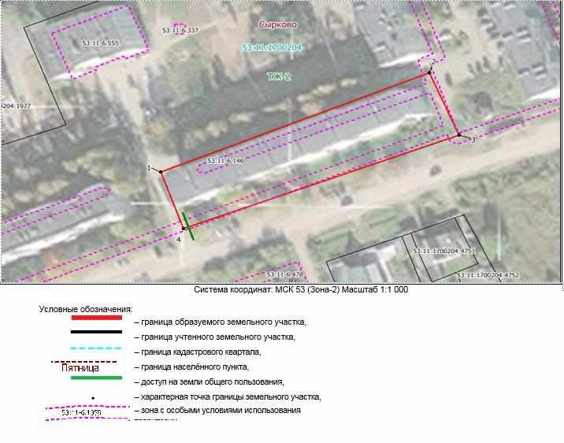Приложение 3 к оповещению о начале общественных обсуждений

Схема расположения земельного участка или земельных участков на кадастровом плане территории

|  |  |  |  |  |  |  |  |  |  |  |
| --- | --- | --- | --- | --- | --- | --- | --- | --- | --- | --- |
| Условный номер земельного участка | | — | | | | | | | | |
|  | | (указывается в случае, если предусматривается образование двух и более земельных участков) | | | | | | | | |
| Площадь земельного участка 1981 м2  (указывается проектная площадь образуемого земельного участка, вычисленная с использованием технологических и программных средств, в том числе размещенных на официальном сайте федерального органа исполнительной власти, уполномоченного Правительством Российской Федерации на осуществление государственного кадастрового учета, государственной регистрации прав, ведение Единого государственного реестра недвижимости и предоставление сведений, содержащихся в Едином государственном реестре недвижимости, в информационно-телекоммуникационной сети "Интернет" (далее - официальный сайт), с округлением до 1 квадратного метра. Указанное значение площади земельного участка может быть уточнено при проведении кадастровых работ не более чем на десять  процентов) | | | | | | | | | | |
| Обозначение характерных точек границ | Координаты, м (указываются | | в | случае | подготовки | схемы | расположения | земельного | участка | с |

|  |  |  |
| --- | --- | --- |
|  | использованием технологических и программных средств, в том числе размещенных на официальном сайте. Значения координат, полученные с использованием указанных технологических и программных средств, указываются с округлением до 0,01 метра) | |
| Х | Y |
| **1** | **2** | **3** |
| 1 | 583495,43 | 2176955,22 |
| 2 | 583502,24 | 2176973,59 |
| 3 | 583513,53 | 2176969,06 |
| 4 | 583518,03 | 2176980,69 |
| 5 | 583456,40 | 2177006,47 |
| 6 | 583442,19 | 2176976,47 |
| 1 | 583495,43 | 2176955,22 |
|  | | |

Система координат: МСК 53 (Зона-2) Масштаб 1:1 000

Условные обозначения:

* + граница образуемого земельного участка,
  + граница учтенного земельного участка,
  + граница кадастрового квартала,
  + граница населённого пункта,
  + доступ на земли общего пользования,
  + характерная точка границы земельного участка,
  + зона с особыми условиями использования территории.

## ОПОВЕЩЕНИЕ

**О НАЧАЛЕ ОБЩЕСТВЕННЫХ ОБСУЖДЕНИЙ**

1. Информация о проекте, подлежащем рассмотрению на общественных обсуждениях:

схемы расположения земельных участков, на которых расположены многоквартирные дома и иные входящие в состав таких домов объекты недвижимого имущества:

-Новгородская область, Новгородский район, Савинское сельское поселение, д. Новоселицы, ул. Армейская, д. 86 (Приложение

1);

2);

3);

4);

-Новгородская область, Новгородский район, Савинское сельское поселение, д. Новоселицы, ул. Армейская, д. 108 (Приложение

-Новгородская область, Новгородский район, Савинское сельское поселение, д. Новоселицы, ул. Армейская, д. 102 (Приложение

-Новгородская область, Новгородский район, Савинское сельское поселение, д. Новоселицы, ул. Армейская, д. 106 (Приложение

-Новгородская область, Новгородский район, Савинское сельское поселение, д. Савино, ул. Центральная, д.2 (Приложение 5);

-Новгородская область, Новгородский район, Савинское сельское поселение, д. Божонка, ул. Новая, д.9 (Приложение 6);

-Новгородская область, Новгородский район, Савинское сельское поселение, д. Божонка, ул. Новая, д.13 (Приложение 7).

1. Перечень информационных материалов к проекту: отсутствуют.
2. Информация об официальном сайте, на котором будут размещены проект, подлежащий рассмотрению на общественных

обсуждениях, и информационные материалы к нему: официальный сайт Администрации Новгородского муниципального района в

информационно-телекоммуникационной сети «Интернет»: новгородский-район.рф, в разделе: Градостроительная деятельность и земельные отношения – Общественные обсуждения в области градостроительной деятельности – Савинское сельское поселение.

1. Информация о порядке и сроках проведения общественных обсуждений по проекту, подлежащему рассмотрению на общественных обсуждениях:
   1. оповещение о начале общественных обсуждений;
   2. размещение проекта, подлежащего рассмотрению на общественных обсуждениях, и информационных материалов к нему на официальном сайте Администрации Новгородского муниципального района в информационно-телекоммуникационной сети «Интернет» (далее - официальный сайт) и открытие экспозиции или экспозиций такого проекта;
   3. проведение экспозиции или экспозиций проекта, подлежащего рассмотрению на общественных обсуждениях;
   4. подготовка и оформление протокола общественных обсуждений;
   5. подготовка и опубликование заключения о результатах общественных обсуждений;

4.6 срок проведения общественных обсуждений со дня оповещения жителей муниципального образования об их проведении до дня опубликования заключения о результатах общественных обсуждений не может быть более одного месяца.

1. Информация о месте, дате открытия экспозиции или экспозиций проекта, подлежащего рассмотрению на общественных обсуждениях, о сроках проведения экспозиции или экспозиций такого проекта, о днях и часах, в которые возможно посещение указанных экспозиции или экспозиций:

Экспозиция Проекта будет проводиться в комитете по земельным ресурсам, землеустройству и градостроительной деятельности Администрации Новгородского муниципального района по адресу: г. Великий Новгород, ул. Тихвинская, д. 7, каб. 6 в период с 24.01.2023 по 25.01.2023. Посещение экспозиции возможно в рабочие дни с 09.00 до 13.00 и с 14.00 до 16.30.

1. Информация о порядке, сроке и форме внесения участниками общественных обсуждений предложений и замечаний, касающихся проекта, подлежащего рассмотрению на общественных обсуждениях, в том числе адрес электронной почты, на который следует направлять замечания и предложения:

Участники общественных обсуждений, прошедшие идентификацию в соответствии с ч. 12 ст. 5.1 Градостроительного кодекса Российской Федерации, имеют право вносить предложения и замечания по Проекту с 24.01.2023 по 25.01.2023:

посредством официального сайта: новгородский-район.рф;

в письменной форме на адрес электронной почты [otdelarhitektury@mail.ru](mailto:otdelarhitektury@mail.ru) или по адресам: Великий Новгород, ул. Тихвинская, д.

7, каб. 6 и г. Великий Новгород, ул. Большая Московская, д. 78, каб. 30;

посредством записи в книге (журнале) учета посетителей экспозиции проекта, подлежащего рассмотрению на общественных обсуждениях, по адресу: г. Великий Новгород, ул. Тихвинская, д. 7, каб. 6.

1. Дополнительная информация: отсутствует.

Приложение 1 к оповещению о начале общественных обсуждений

Схема расположения земельного участка или земельных участков на кадастровом плане территории

|  |  |  |
| --- | --- | --- |
| Условный номер земельного участка —  (указывается в случае, если предусматривается образование двух и более земельных участков) | | |
| Площадь земельного участка 2268 м2  (указывается проектная площадь образуемого земельного участка, вычисленная с использованием технологических и программных средств, в том числе размещенных на официальном сайте федерального органа исполнительной власти, уполномоченного Правительством Российской Федерации на осуществление государственного кадастрового учета, государственной регистрации прав, ведение Единого государственного реестра недвижимости и предоставление сведений, содержащихся в Едином государственном реестре недвижимости, в информационно-телекоммуникационной сети "Интернет" (далее - официальный сайт), с округлением до 1 квадратного метра. Указанное значение площади земельного участка может быть уточнено при проведении кадастровых  работ не более чем на десять процентов) | | |
| Обозначение характерных точек границ | Координаты, м  (указываются в случае подготовки схемы расположения земельного участка с использованием технологических и программных средств, в том числе размещенных на официальном сайте. Значения координат, полученные с использованием указанных технологических и программных средств, указываются с округлением до 0,01  метра) | |
| Х | Y |
| 1 | 2 | 3 |
| 1 | 576666,83 | 2204515,57 |
| 2 | 576667,94 | 2204568,51 |
| 3 | 576662,95 | 2204568,70 |
| 4 | 576633,85 | 2204567,64 |
| 5 | 576625,38 | 2204568,70 |
| 6 | 576623,00 | 2204521,61 |
| 7 | 576627,81 | 2204515,54 |
| 1 | 576666,83 | 2204515,57 |

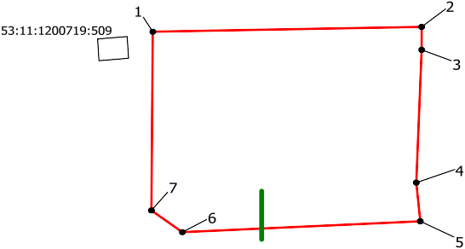

Условные обозначения:



Система координат: МСК 53 (Зона-2) Масштаб 1:1 000

* граница образуемого земельного участка,
* граница учтенного земельного участка,
* граница кадастрового квартала,
* граница населённого пункта,
* доступ на земли общего пользования,
* характерная точка границы земельного участка,
* зона с особыми условиями использования территории.

Приложение 2 к оповещению о начале общественных обсуждений

Схема расположения земельного участка или земельных участков на кадастровом плане территории

# 

|  |  |  |
| --- | --- | --- |
| Условный номер земельного участка —  (указывается в случае, если предусматривается образование двух и более земельных участков) | | |
| Площадь земельного участка 3719 м2  (указывается проектная площадь образуемого земельного участка, вычисленная с использованием технологических и программных средств, в том числе размещенных на официальном сайте федерального органа исполнительной власти, уполномоченного Правительством Российской Федерации на осуществление государственного кадастрового учета, государственной регистрации прав, ведение Единого государственного реестра недвижимости и предоставление сведений, содержащихся в Едином государственном реестре недвижимости, в информационно-телекоммуникационной сети "Интернет" (далее - официальный сайт), с округлением до 1 квадратного метра. Указанное значение площади земельного участка может быть уточнено при проведении кадастровых  работ не более чем на десять процентов) | | |
| Обозначение характерных точек границ | Координаты, м  (указываются в случае подготовки схемы расположения земельного участка с использованием технологических и программных средств, в том числе размещенных на официальном сайте. Значения координат, полученные с использованием указанных технологических и программных средств,  указываются с округлением до 0,01 метра) | |
| Х | Y |
| 1 | 2 | 3 |
| 1 | 576533,96 | 2204553,43 |
| 2 | 576550,47 | 2204560,45 |
| 3 | 576550,66 | 2204568,22 |
| 4 | 576537,61 | 2204582,75 |
| 5 | 576437,51 | 2204586,14 |

|  |  |  |
| --- | --- | --- |
| 1 | 2 | 3 |
| 6 | 576436,21 | 2204556,98 |
| 7 | 576451,35 | 2204556,41 |
| 8 | 576451,29 | 2204537,45 |
| 9 | 576479,67 | 2204536,91 |
| 10 | 576479,82 | 2204555,27 |
| 11 | 576518,74 | 2204553,94 |
| 1 | 576533,96 | 2204553,43 |



Условные обозначения:



Система координат: МСК 53 (Зона-2) Масштаб 1:1 000

* граница образуемого земельного участка,
* граница учтенного земельного участка,
* граница кадастрового квартала,
* граница населённого пункта,
* доступ на земли общего пользования,
* характерная точка границы земельного участка,
* зона с особыми условиями использования территории.

Приложение 3 к оповещению о начале общественных обсуждений

Схема расположения земельного участка или земельных участков на кадастровом плане территории

|  |  |  |
| --- | --- | --- |
| Условный номер земельного участка —  (указывается в случае, если предусматривается образование двух и более земельных участков) | | |
| Площадь земельного участка 1113 м2  (указывается проектная площадь образуемого земельного участка, вычисленная с использованием технологических и программных средств, в том числе размещенных на официальном сайте федерального органа исполнительной власти, уполномоченного Правительством Российской Федерации на осуществление государственного кадастрового учета, государственной регистрации прав, ведение Единого государственного реестра недвижимости и предоставление сведений, содержащихся в Едином государственном реестре недвижимости, в информационно-телекоммуникационной сети "Интернет" (далее - официальный сайт), с округлением до 1 квадратного метра. Указанное значение площади земельного участка может быть уточнено при проведении кадастровых работ не более чем на десять  процентов) | | |
| Обозначение характерных точек границ | Координаты, м  (указываются в случае подготовки схемы расположения земельного участка с использованием технологических и программных средств, в том числе размещенных на официальном сайте. Значения координат, полученные с использованием указанных  технологических и программных средств, указываются с округлением до 0,01 метра) | |
| Х | Y |
| 1 | 2 | 3 |
| 1 | 576609,46 | 2204379,72 |
| 2 | 576610,31 | 2204426,65 |
| 3 | 576586,56 | 2204427,29 |
| 4 | 576585,70 | 2204380,54 |
| 1 | 576609,46 | 2204379,72 |

|  |  |  |
| --- | --- | --- |
|  |  |  |

Система координат: МСК 53 (Зона-2) Масштаб 1:1 000

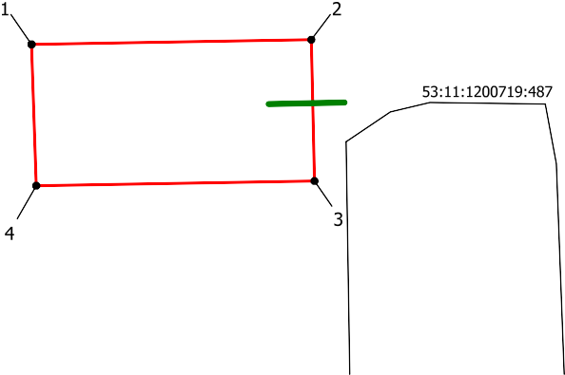

Условные обозначения:



* граница образуемого земельного участка,
* граница учтенного земельного участка,
* граница кадастрового квартала,
* граница населённого пункта,
* доступ на земли общего пользования,
* характерная точка границы земельного участка,
* зона с особыми условиями использования территории.

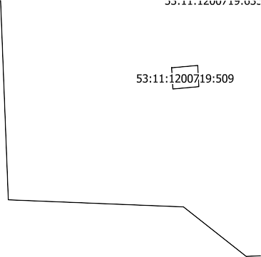

Приложение 4 к оповещению о начале общественных обсуждений

Схема расположения земельного участка или земельных участков на кадастровом плане территории

|  |  |  |
| --- | --- | --- |
| Условный номер земельного участка —  (указывается в случае, если предусматривается образование двух и более земельных участков) | | |
| Площадь земельного участка 1066 м2  (указывается проектная площадь образуемого земельного участка, вычисленная с использованием технологических и программных средств, в том числе размещенных на официальном сайте федерального органа исполнительной власти, уполномоченного Правительством Российской Федерации на осуществление государственного кадастрового учета, государственной регистрации прав, ведение Единого государственного реестра недвижимости и предоставление сведений, содержащихся в Едином государственном реестре недвижимости, в информационно-телекоммуникационной сети "Интернет" (далее - официальный сайт), с округлением до 1 квадратного метра. Указанное значение площади земельного участка может быть уточнено при проведении кадастровых работ не более чем на десять  процентов) | | |
| Обозначение характерных точек границ | Координаты, м  (указываются в случае подготовки схемы расположения земельного участка с использованием технологических и программных средств, в том числе размещенных на официальном сайте. Значения координат, полученные с использованием указанных  технологических и программных средств, указываются с округлением до 0,01 метра) | |
| Х | Y |
| 1 | 2 | 3 |
| 1 | 576632,25 | 2204378,95 |
| 2 | 576632,84 | 2204426,04 |
| 3 | 576610,31 | 2204426,65 |
| 4 | 576609,46 | 2204379,72 |
| 1 | 576632,25 | 2204378,95 |

|  |  |  |
| --- | --- | --- |
|  |  |  |

Система координат: МСК 53 (Зона-2) Масштаб 1:1 000



Условные обозначения:



* граница образуемого земельного участка,
* граница учтенного земельного участка,
* граница кадастрового квартала,
* граница населённого пункта,
* доступ на земли общего пользования,
* характерная точка границы земельного участка,
* зона с особыми условиями использования территории.

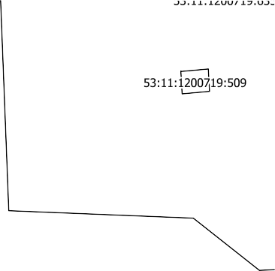

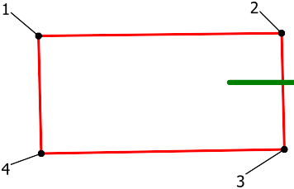

Приложение 5 к оповещению о начале общественных обсуждений

Схема расположения земельного участка или земельных участков на кадастровом плане территории

# 

Площадь земельного участка 1626 м2

(указывается проектная площадь образуемого земельного участка, вычисленная с использованием технологических и программных средств, в том числе размещенных на официальном сайте федерального органа исполнительной власти, уполномоченного Правительством Российской Федерации на осуществление государственного кадастрового учета, государственной регистрации прав, ведение Единого государственного реестра недвижимости и предоставление сведений, содержащихся в Едином государственном реестре недвижимости, в информационно-телекоммуникационной сети "Интернет" (далее - официальный сайт), с округлением до 1 квадратного метра. Указанное значение площади земельного участка может быть уточнено при проведении кадастровых работ не более чем на десять процентов)

Условный номер земельного участка —

(указывается в случае, если предусматривается образование двух и более земельных участков)

|  |  |  |  |
| --- | --- | --- | --- |
| Обозначение характерных точек границ | Координаты, м  (указываются в случае подготовки схемы расположения земельного участка с использованием технологических и программных средств, в том числе размещенных на официальном сайте. Значения координат, полученные с использованием указанных технологических и программных средств, указываются с округлением до  0,01 метра) | | |
| Х | Y | |
| **1** | **2** | **3** |  |
| (1) | | |  |
| 1 | 579741,20 | 2189659,28 |  |
| 2 | 579744,07 | 2189674,36 |  |
| 3 | 579741,87 | 2189676,90 |  |
| 4 | 579739,25 | 2189677,45 |  |
| 5 | 579697,61 | 2189686,91 |  |
| 6 | 579696,53 | 2189686,91 |  |
| 7 | 579696,53 | 2189686,35 |  |
| 8 | 579695,80 | 2189686,50 |  |
| 9 | 579695,74 | 2189686,22 |  |
| 10 | 579695,53 | 2189686,22 |  |
| 11 | 579695,53 | 2189686,90 |  |
| 12 | 579690,72 | 2189686,89 |  |

|  |  |  |
| --- | --- | --- |
| 13 | 579688,01 | 2189682,88 |
| 14 | 579686,65 | 2189676,99 |
| 15 | 579685,48 | 2189671,07 |
| 1 | 579741,20 | 2189659,28 |
| (2) | | |
| 16 | 579744,79 | 2189678,26 |
| 17 | 579746,87 | 2189689,04 |
| 18 | 579741,74 | 2189690,63 |
| 19 | 579685,60 | 2189702,98 |

|  |  |  |
| --- | --- | --- |
| 20 | 579683,03 | 2189686,15 |
| 21 | 579685,35 | 2189685,57 |
| 22 | 579688,78 | 2189690,37 |
| 23 | 579697,13 | 2189691,12 |
| 24 | 579740,68 | 2189680,76 |
| 25 | 579743,31 | 2189679,83 |
| 16 | 579744,79 | 2189678,26 |



Система координат: МСК 53 (Зона-2) Масштаб 1:600

Условные обозначения:

* + граница образуемого земельного участка,



* + граница учтенного земельного участка,
  + граница кадастрового квартала,
  + граница населённого пункта,
  + доступ на земли общего пользования,
  + характерная точка границы земельного участка,
  + зона с особыми условиями использования территории.

Приложение 6 к оповещению о начале общественных обсуждений

Схема расположения земельного участка или земельных участков на кадастровом плане территории

# 

Площадь земельного участка 1715 м2

(указывается проектная площадь образуемого земельного участка, вычисленная с использованием технологических и программных средств, в том числе размещенных на официальном сайте федерального органа исполнительной власти, уполномоченного Правительством Российской Федерации на осуществление государственного кадастрового учета, государственной регистрации прав, ведение Единого государственного реестра недвижимости и предоставление сведений, содержащихся в Едином государственном реестре недвижимости, в информационно-телекоммуникационной сети "Интернет" (далее - официальный сайт), с округлением до 1 квадратного метра. Указанное значение площади земельного участка может быть уточнено при проведении кадастровых работ не более чем на десять процентов)

Условный номер земельного участка —

(указывается в случае, если предусматривается образование двух и более земельных участков)

|  |  |  |
| --- | --- | --- |
| Обозначение характерных точек границ | Координаты, м (указываются в случае подготовки схемы расположения земельного  участка с использованием технологических и программных средств, в том числе размещенных на официальном сайте. Значения координат, полученные с использованием указанных технологических и программных средств, указываются с округлением до  0,01 метра) | |
| Х | Y |
| 1 | 2 | 3 |
| 1 | 574426,55 | 2200817,90 |
| 2 | 574455,52 | 2200864,07 |
| 3 | 574458,34 | 2200869,72 |
| 4 | 574435,59 | 2200884,29 |
| 5 | 574402,03 | 2200831,58 |
| 6 | 574413,19 | 2200824,67 |
| 7 | 574415,75 | 2200824,59 |
| 8 | 574423,32 | 2200819,59 |
| 9 | 574425,14 | 2200818,98 |

|  |  |  |
| --- | --- | --- |
| 1 | 2 | 3 |
| 1 | 574426,55 | 2200817,90 |

Система координат: МСК 53 (Зона-2) Масштаб 1:1 000 Условные обозначения:

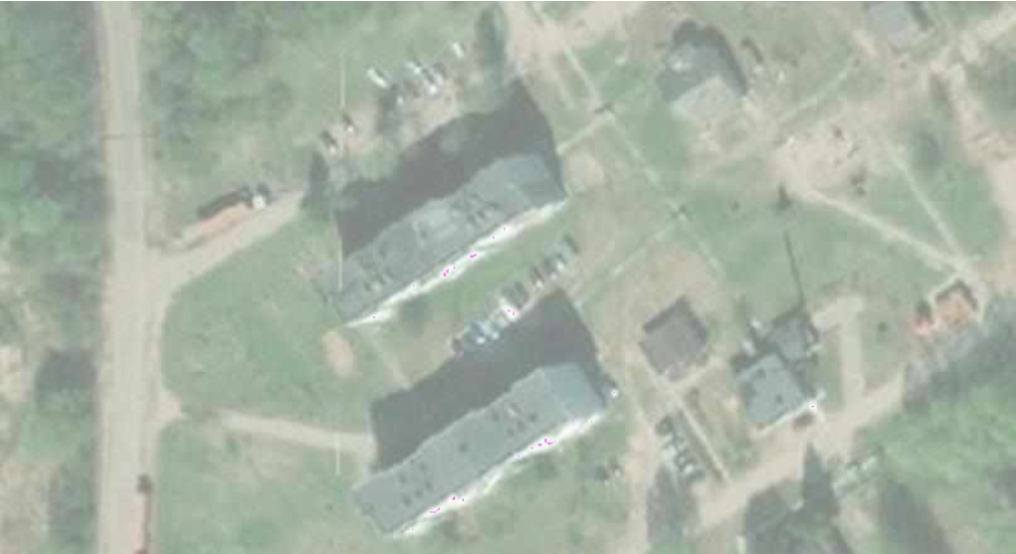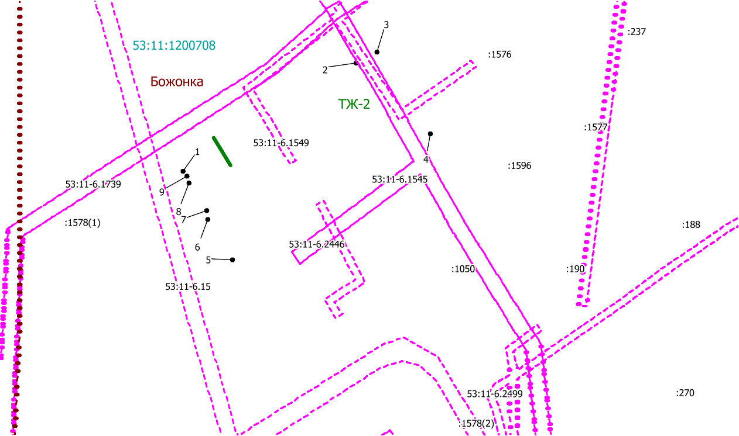

* граница образуемого земельного участка,



* граница учтенного земельного участка,
* граница кадастрового квартала,
* граница населённого пункта,
* доступ на земли общего пользования,
* характерная точка границы земельного участка,
* зона с особыми условиями использования

Приложение 7

к оповещению о начале общественных обсуждений Схема расположения земельного участка или земельных участков на кадастровом плане территории

|  |  |  |
| --- | --- | --- |
| Условный номер земельного участка —  (указывается в случае, если предусматривается образование двух и более земельных участков) | | |
| Площадь земельного участка 3913 м2  (указывается проектная площадь образуемого земельного участка, вычисленная с использованием технологических и программных средств, в том числе размещенных на официальном сайте федерального органа исполнительной власти, уполномоченного Правительством Российской Федерации на осуществление государственного кадастрового учета, государственной регистрации прав, ведение Единого государственного реестра недвижимости и предоставление сведений, содержащихся в Едином государственном реестре недвижимости, в информационно-телекоммуникационной сети "Интернет" (далее - официальный сайт), с округлением до 1 квадратного метра. Указанное значение площади земельного участка может быть уточнено при проведении кадастровых работ не  более чем на десять процентов) | | |
| Обозначение характерных точек границ | Координаты, м  (указываются в случае подготовки схемы расположения земельного участка с использованием технологических и программных средств, в том числе размещенных на официальном сайте. Значения координат, полученные с использованием указанных технологических и программных средств, указываются с округлением до  0,01 метра) | |
| Х | Y |

|  |  |  |
| --- | --- | --- |
| 1 | 2 | 3 |
| 1 | 574316,02 | 2200839,34 |
| 2 | 574339,26 | 2200874,94 |
| 3 | 574319,65 | 2200887,83 |
| 4 | 574299,75 | 2200900,53 |
| 5 | 574307,98 | 2200915,18 |
| 6 | 574299,48 | 2200922,89 |
| 7 | 574293,98 | 2200914,12 |
| 8 | 574281,86 | 2200921,69 |
| 9 | 574287,34 | 2200930,48 |
| 10 | 574276,57 | 2200934,46 |
| 11 | 574247,48 | 2200887,19 |
| 12 | 574307,08 | 2200847,34 |
| 13 | 574309,63 | 2200844,43 |
| 1 | 574316,02 | 2200839,34 |

Система координат: МСК 53 (Зона-2) Масштаб 1:1 000

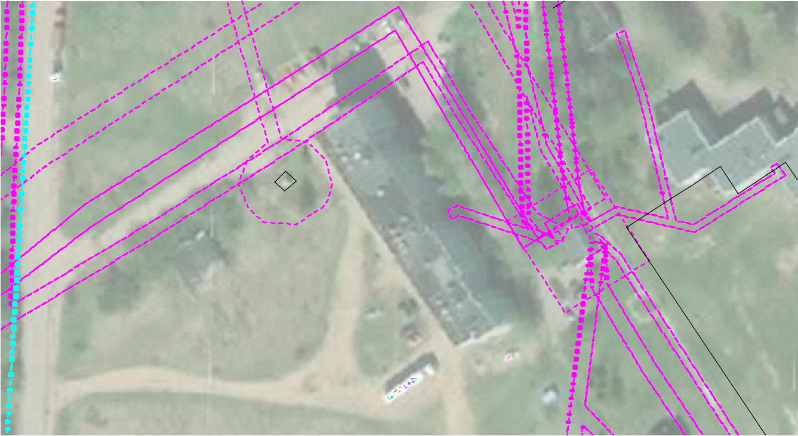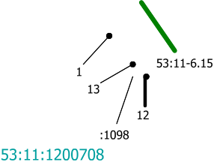

# Условные обозначения:

* граница образуемого земельного участка,



* граница учтенного земельного участка,
* граница кадастрового квартала,
* граница населённого пункта,
* доступ на земли общего пользования,
* характерная точка границы земельного участка,
* зона с особыми условиями использования

## ОПОВЕЩЕНИЕ

**О НАЧАЛЕ ОБЩЕСТВЕННЫХ ОБСУЖДЕНИЙ**

1. Информация о проекте, подлежащем рассмотрению на общественных обсуждениях:

схемы расположения земельных участков, на которых расположены многоквартирные дома и иные входящие в состав таких домов объекты недвижимого имущества:

* Трубичинское сельское поселение, д.Подберезье, ул.Рабочая, д.1 (Приложение 1);
* Трубичинское сельское поселение, д.Подберезье, ул.Новгородская, д.3А (Приложение 2).

1. Перечень информационных материалов к проекту: отсутствуют.
2. Информация об официальном сайте, на котором будут размещены проект, подлежащий рассмотрению на общественных обсуждениях, и информационные материалы к нему: официальный сайт Администрации Новгородского муниципального района в информационно-телекоммуникационной сети «Интернет»: новгородский-район.рф, в разделе: Градостроительная деятельность и земельные отношения – Общественные обсуждения в области градостроительной деятельности – Трубичинское сельское поселение.
3. Информация о порядке и сроках проведения общественных обсуждений по проекту, подлежащему рассмотрению на общественных обсуждениях:
   1. оповещение о начале общественных обсуждений;
   2. 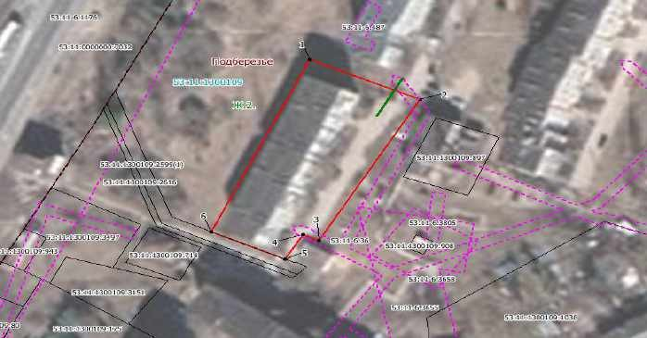размещение проекта, подлежащего рассмотрению на общественных обсуждениях, и информационных материалов к нему на официальном сайте Администрации Новгородского муниципального района в информационно-телекоммуникационной сети «Интернет» (далее - официальный сайт) и открытие экспозиции или экспозиций такого проекта;
   3. проведение экспозиции или экспозиций проекта, подлежащего рассмотрению на общественных обсуждениях;
   4. подготовка и оформление протокола общественных обсуждений;
   5. подготовка и опубликование заключения о результатах общественных обсуждений;

4.6 срок проведения общественных обсуждений со дня оповещения жителей муниципального образования об их проведении до дня опубликования заключения о результатах общественных обсуждений не может быть более одного месяца.

1. Информация о месте, дате открытия экспозиции или экспозиций проекта, подлежащего рассмотрению на общественных обсуждениях, о сроках проведения экспозиции или экспозиций такого проекта, о днях и часах, в которые возможно посещение указанных экспозиции или экспозиций:

Экспозиция Проекта будет проводиться в комитете по земельным ресурсам, землеустройству и градостроительной деятельности Администрации Новгородского муниципального района по адресу: г. Великий Новгород, ул. Тихвинская, д. 7, каб. 6 в период с 24.01.2023 по 25.01.2023. Посещение экспозиции возможно в рабочие дни с 09.00 до 13.00 и с 14.00 до 16.30.

1. Информация о порядке, сроке и форме внесения участниками общественных обсуждений предложений и замечаний, касающихся проекта, подлежащего рассмотрению на общественных обсуждениях, в том числе адрес электронной почты, на который следует направлять замечания и предложения:

Участники общественных обсуждений, прошедшие идентификацию в соответствии с ч. 12 ст. 5.1 Градостроительного кодекса Российской Федерации, имеют право вносить предложения и замечания по Проекту с 24.01.2023 по 25.01.2023:

посредством официального сайта: новгородский-район.рф;

в письменной форме на адрес электронной почты [otdelarhitektury@mail.ru](mailto:otdelarhitektury@mail.ru) или по адресам: г. Великий Новгород, ул. Тихвинская, д. 7, каб. 6 и г. Великий Новгород, ул. Большая Московская, д. 78, каб. 30;

посредством записи в книге (журнале) учета посетителей экспозиции проекта, подлежащего рассмотрению на общественных обсуждениях, по адресу: г. Великий Новгород, ул. Тихвинская, д. 7, каб. 6.

1. Дополнительная информация: отсутствует.

Приложение 1 к оповещению о начале общественных обсуждений

Схема расположения земельного участка или земельных участков на кадастровом плане территории

|  |  |  |
| --- | --- | --- |
| Условный номер земельного участка —  (указывается в случае, если предусматривается образование двух и более земельных участков) | | |
| Площадь земельного участка 2765 м2  (указывается проектная площадь образуемого земельного участка, вычисленная с использованием технологических и программных средств, в том числе размещенных на официальном сайте федерального органа исполнительной власти, уполномоченного Правительством Российской Федерации на осуществление государственного кадастрового учета, государственной регистрации прав, ведение Единого государственного реестра недвижимости и предоставление сведений, содержащихся в Едином государственном реестре недвижимости, в информационно-телекоммуникационной сети "Интернет" (далее - официальный сайт), с округлением до 1 квадратного метра. Указанное значение площади земельного участка может быть уточнено при проведении кадастровых работ не более чем на десять  процентов) | | |
| Обозначение характерных точек границ | Координаты, м  (указываются в случае подготовки схемы расположения земельного участка с использованием технологических и программных средств, в том числе размещенных на официальном сайте. Значения координат, полученные с использованием указанных  технологических и программных средств, указываются с округлением до 0,01 метра) | |
| Х | Y |
| 1 | 2 | 3 |
| 1 | 597177,21 | 2187072,11 |
| 2 | 597161,85 | 2187107,81 |
| 3 | 597101,00 | 2187075,52 |
| 4 | 597103,30 | 2187070,39 |
| 5 | 597092,78 | 2187064,67 |
| 6 | 597103,35 | 2187041,03 |
| 1 | 597177,21 | 2187072,11 |

Условные обозначения:

* граница образуемого земельного участка,
* граница учтенного земельного участка,
* граница кадастрового квартала,
* граница населённого пункта,
* доступ на земли общего пользования,
* характерная точка границы земельного участка,
* зона с особыми условиями использования территории.

Приложение 2

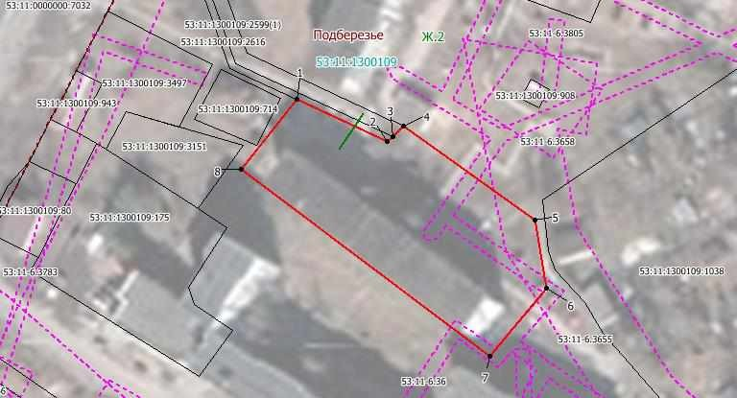к оповещению о начале общественных обсуждений Схема расположения земельного участка или земельных участков на кадастровом плане территории

|  |  |  |  |
| --- | --- | --- | --- |
| Условный номер земельного участка | | — | |
|  | | (указывается в случае, если предусматривается образование двух и более земельных участков) | |
| Площадь земельного участка 3039 м2  (указывается проектная площадь образуемого земельного участка, вычисленная с использованием технологических и программных средств, в том числе размещенных на официальном сайте федерального органа исполнительной власти, уполномоченного Правительством Российской Федерации на осуществление государственного кадастрового учета, государственной регистрации прав, ведение Единого государственного реестра недвижимости и предоставление сведений, содержащихся в Едином государственном реестре недвижимости, в информационно-телекоммуникационной сети "Интернет" (далее - официальный сайт), с округлением до 1 квадратного метра. Указанное значение площади земельного участка может быть уточнено при проведении кадастровых работ не более чем на десять  процентов) | | | |
| Обозначение характерных точек границ | Координаты, м  (указываются в случае подготовки схемы расположения земельного участка с использованием технологических и программных средств, в том числе размещенных на  официальном сайте. Значения координат, полученные с использованием указанных технологических и программных средств, указываются с округлением до 0,01 метра) | | |
| Х | | Y |
| 1 | 2 | | 3 |
| 1 | 597096,39 | | 2187041,91 |
| 2 | 597085,11 | | 2187067,13 |
| 3 | 597086,62 | | 2187068,64 |
| 4 | 597089,71 | | 2187071,72 |
| 5 | 597063,88 | | 2187108,38 |
| 6 | 597044,06 | | 2187111,55 |
| 7 | 597023,49 | | 2187095,84 |
| 8 | 597075,32 | | 2187026,61 |
| 1 | 597096,39 | | 2187041,91 |

Условные обозначения:

* граница образуемого земельного участка,
* граница учтенного земельного участка,
* граница кадастрового квартала,
* граница населённого пункта,
* доступ на земли общего пользования,
* характерная точка границы земельного участка,
* зона с особыми условиями использования территории.

Учредитель: Главный редактор: Адрес редакции: 173014, Номер газеты подписан Администрация Глава Великий Новгород, к печати 12.01.2023 Новгородского Новгородского ул. Большая Московская, д. 78. в 15.00 часов.

муниципального района муниципального тел. 67-68-97, факс (816+2) 63-22-88. Тираж 1 экземпляр. http://новгородский-район.рф/ района E-mail: [novrayon@novreg.ru](mailto:novrayon@novreg.ru) Распространяется

О.И. Шахов бесплатно.